รายงานโครงงาน
เช็กก่อนกด:
ระบบตรวจความเสี่ยงลิงก์และ QR Code แบบเรียลไทม์
Check Before Click: Realtime Link Risk Checker
จัดทำโดย
[ชื่อ-นามสกุล ผู้จัดทำคนที่ 1] รหัสนักศึกษา [รหัส]
[ชื่อ-นามสกุล ผู้จัดทำคนที่ 2] รหัสนักศึกษา [รหัส]
[ชื่อ-นามสกุล ผู้จัดทำคนที่ 3] รหัสนักศึกษา [รหัส]
กลุ่มที่ 34
อาจารย์ที่ปรึกษา
[ชื่อ-นามสกุล อาจารย์ที่ปรึกษา]
รายงานนี้เป็นส่วนหนึ่งของรายวิชา [รหัสวิชา ชื่อวิชา]
[สาขาวิชา] [คณะ] [มหาวิทยาลัย/สถาบัน]
ภาคการศึกษาที่ [1] ปีการศึกษา 2569

ใบรับรองโครงงาน
หัวข้อโครงงาน เช็กก่อนกด: ระบบตรวจความเสี่ยงลิงก์และ QR Code แบบเรียลไทม์
Check Before Click: Realtime Link Risk Checker
ผู้จัดทำ [รายชื่อผู้จัดทำ]
อาจารย์ที่ปรึกษา [ชื่ออาจารย์ที่ปรึกษา]
ปีการศึกษา 2569
คณะกรรมการสอบโครงงานได้พิจารณารายงานฉบับนี้แล้ว เห็นสมควรรับเป็นส่วนหนึ่งของการศึกษารายวิชา
ลงชื่อ ..................................................... ประธานกรรมการ
(.....................................................)
ลงชื่อ ..................................................... กรรมการ
(.....................................................)
ลงชื่อ ..................................................... อาจารย์ที่ปรึกษา
(.....................................................)
บทคัดย่อ
ชื่อโครงงาน เช็กก่อนกด: ระบบตรวจความเสี่ยงลิงก์และ QR Code แบบเรียลไทม์
ผู้จัดทำ [รายชื่อผู้จัดทำ]
อาจารย์ที่ปรึกษา [ชื่ออาจารย์ที่ปรึกษา]
ปีการศึกษา 2569
ภัยจากลิงก์หลอกลวงสร้างความเสียหายต่อประชาชนไทยอย่างต่อเนื่อง สถิติการแจ้งความออนไลน์ระหว่างวันที่ 1 มีนาคม 2565 ถึง 31 ตุลาคม 2567 มีจำนวน 708,141 เรื่อง มูลค่าความเสียหายรวมกว่า 74,893 ล้านบาท หรือเฉลี่ยวันละ 77 ล้านบาท ขณะที่ผู้ใช้ทั่วไปไม่มีเครื่องมือที่ตอบได้ทันทีว่าลิงก์หรือ QR Code ที่ได้รับนั้นปลอดภัยหรือไม่ โครงงานนี้จึงพัฒนาเว็บแอปพลิเคชัน “เช็กก่อนกด” ที่ตรวจความเสี่ยงของลิงก์และ QR Code ได้โดยผู้ใช้ไม่ต้องกดเข้าไปในลิงก์นั้นเอง
ระบบวิเคราะห์ลิงก์ผ่านกระบวนการ 4 ชั้นแบบลดหลั่น (cascade) ได้แก่ (1) การเทียบกับบัญชีดำของสำนักงานคณะกรรมการการรักษาความมั่นคงปลอดภัยไซเบอร์แห่งชาติ (สกมช.) (2) การวิเคราะห์รูปแบบของ URL แบบออฟไลน์ เช่น การปลอมชื่อแบรนด์ การสะกดเพี้ยน (typosquatting) และการใช้อักษรต่างภาษาที่หน้าตาเหมือนกัน (homoglyph) (3) การติดตามปลายทางจริงของลิงก์ย่อและการเปลี่ยนเส้นทาง และ (4) การตรวจอายุโดเมน ใบรับรอง SSL และเนื้อหาของหน้าเว็บจริง ผลการตรวจสรุปเป็นสามสี โดยสีเขียวจะให้เฉพาะเมื่อยืนยันได้ว่าปลอดภัยเท่านั้น สำหรับ QR Code ระบบสามารถถอดข้อมูลพร้อมเพย์ตามมาตรฐาน EMVCo และตรวจค่า CRC-16 เพื่อตรวจจับ QR ที่ถูกแก้ไขเลขบัญชีผู้รับได้โดยไม่ต้องเชื่อมต่ออินเทอร์เน็ต
ผลการทดสอบกับชุดข้อมูล 100 ลิงก์ (เว็บไซต์จริง 50 รายการ และลิงก์หลอกที่ยังทำงานอยู่จริง 50 รายการ) โดยใช้เพียงชั้นที่ 1–2 พบว่าระบบไม่เตือนเว็บไซต์จริงเป็นสีแดงผิดเลย (อัตราการเตือนผิดร้อยละ 0) ไม่มีลิงก์หลอกรายการใดได้รับสีเขียว และเตือนลิงก์หลอกทั้งหมดเป็นสีแดงหรือเหลือง เมื่อเปรียบเทียบกับแบบจำลอง Logistic Regression ที่ฝึกจากชุดข้อมูล PhiUSIIL จำนวน 235,795 รายการ ณ เงื่อนไขที่ห้ามเตือนเว็บไซต์จริงผิด ระบบของโครงงานจัดอันดับลิงก์หลอกได้ร้อยละ 72 ขณะที่แบบจำลองทำได้ร้อยละ 34 นอกจากนี้ระบบผ่านการทดสอบหน่วย (unit test) ทั้งหมด 367 กรณี และเปิดให้บริการจริงที่ https://checkurl.studiodup.com
คำสำคัญ: ฟิชชิง, ลิงก์หลอกลวง, การตรวจจับ URL, QR Code พร้อมเพย์, typosquatting, homoglyph
Abstract
Project Title Check Before Click: Realtime Link Risk Checker
Authors [Authors]
Advisor [Advisor]
Academic Year 2026
Fraudulent links continue to cause severe losses in Thailand: between 1 March 2022 and 31 October 2024, 708,141 online fraud cases were reported with total damages of over 74.9 billion baht, or about 77 million baht per day. Ordinary users, however, have no tool that can instantly tell whether a link or QR code they received is safe. This project developed “Check Before Click”, a web application that assesses the risk of links and QR codes without requiring the user to open them.
Each link passes through a four-layer cascade: (1) lookup in the blocklist of Thailand’s National Cyber Security Agency (NCSA); (2) offline URL analysis that detects brand impersonation, typosquatting, homoglyph domains, and links that are dangerous on click; (3) redirect following to reveal the real destination of shortened links; and (4) domain age, TLS certificate, and live page-content analysis. Results are summarized as green, yellow, or red, where green is granted only when safety can be positively confirmed. For QR codes, the system decodes PromptPay payloads according to the EMVCo specification and verifies their CRC-16 checksum, detecting QR codes whose recipient account has been altered without any network access.
On a test set of 100 links (50 legitimate websites and 50 live phishing links) using only layers 1–2, the system produced no false red verdicts on legitimate sites (0% false-positive rate), gave no phishing link a green verdict, and flagged every phishing link as red or yellow. Compared with a logistic regression model trained on the 235,795-URL PhiUSIIL dataset at zero false positives, the project’s system ranked 72% of phishing links above all legitimate sites, versus 34% for the model. The system passes all 367 unit tests and is deployed at https://checkurl.studiodup.com.
Keywords: phishing, malicious URL detection, PromptPay QR code, typosquatting, homoglyph
กิตติกรรมประกาศ
โครงงานนี้สำเร็จลุล่วงได้ด้วยความกรุณาจาก [ชื่ออาจารย์ที่ปรึกษา] อาจารย์ที่ปรึกษาโครงงาน ซึ่งได้ให้คำแนะนำ ตรวจสอบ และชี้ให้เห็นความสำคัญของการอ้างอิงแหล่งที่มาของน้ำหนักคะแนนและการเปรียบเทียบกับอัลกอริทึมทางเลือก อันเป็นส่วนที่ทำให้งานมีหลักฐานรองรับมากขึ้น คณะผู้จัดทำขอขอบพระคุณเป็นอย่างสูง
ขอขอบคุณสำนักงานคณะกรรมการการรักษาความมั่นคงปลอดภัยไซเบอร์แห่งชาติ (สกมช.) ที่เปิดเผยรายการโดเมนอันตรายเป็นข้อมูลเปิด ขอบคุณผู้จัดทำชุดข้อมูล PhiUSIIL ผ่าน UCI Machine Learning Repository ผู้พัฒนารายการอันดับ Tranco และ OpenPhish ที่เผยแพร่ข้อมูลให้นำมาใช้ในการศึกษา ตลอดจนผู้พัฒนาซอฟต์แวร์โอเพนซอร์สทุกโครงการที่ระบบนี้ใช้งาน
สุดท้ายนี้ขอขอบคุณครอบครัวและเพื่อน ๆ ที่ให้กำลังใจและช่วยทดลองใช้งานระบบตลอดระยะเวลาการพัฒนา หากรายงานฉบับนี้มีข้อบกพร่องประการใด คณะผู้จัดทำขอน้อมรับไว้เพื่อปรับปรุงต่อไป
คณะผู้จัดทำ
[วันที่ เดือน] 2569
สารบัญ

สารบัญตาราง

สารบัญภาพ

บทที่ 1
บทนำ

1.1 ที่มาและความสำคัญของปัญหา
ปัจจุบันการหลอกลวงผ่านช่องทางออนไลน์เป็นอาชญากรรมที่สร้างความเสียหายต่อประชาชนไทยมากที่สุดประเภทหนึ่ง กรมประชาสัมพันธ์ (2567) รายงานสถิติจากระบบรับแจ้งความออนไลน์ของสำนักงานตำรวจแห่งชาติว่า ระหว่างวันที่ 1 มีนาคม 2565 ถึง 31 ตุลาคม 2567 มีผู้แจ้งความรวม 708,141 เรื่อง มูลค่าความเสียหายรวม 74,893,134,395 บาท หรือเฉลี่ยวันละประมาณ 77 ล้านบาท และในช่วงเดือนตุลาคม 2568 ถึงพฤษภาคม 2569 ศูนย์ปฏิบัติการแก้ไขปัญหาอาชญากรรมออนไลน์ (AOC 1441) ได้รับสายแจ้งเหตุ 966,125 สาย หรือเฉลี่ยวันละ 3,992 สาย คิดเป็นความเสียหาย 12,155.87 ล้านบาท (ไทยโพสต์, 2569)
รูปแบบการหลอกลวงจำนวนมากเริ่มต้นจาก “ลิงก์” ที่ส่งมาทาง SMS แอปพลิเคชันแชต อีเมล หรือโพสต์ในสื่อสังคมออนไลน์ เมื่อผู้ใช้กดลิงก์จะพบหน้าเว็บที่ลอกแบบธนาคารหรือหน่วยงานที่น่าเชื่อถือเพื่อหลอกให้กรอกรหัสผ่านหรือรหัส OTP หรือถูกหลอกให้ดาวน์โหลดแอปพลิเคชันควบคุมเครื่องที่ใช้ดูดเงินจากบัญชี ในระดับโลก Anti-Phishing Working Group (APWG, 2025) ตรวจพบการโจมตีแบบฟิชชิง 1,003,924 ครั้งในไตรมาสแรกของปี 2568 ซึ่งเป็นจำนวนต่อไตรมาสที่สูงที่สุดนับตั้งแต่ปลายปี 2566 โดยร้อยละ 30.9 มุ่งเป้าที่ภาคการชำระเงินออนไลน์และธนาคาร และรายงานเดียวกันยังระบุว่าการใช้ QR Code พาผู้ใช้ไปยังหน้าเว็บหลอกเพิ่มขึ้นอย่างต่อเนื่อง
สำหรับประเทศไทย QR Code มีความเสี่ยงเฉพาะตัวเพิ่มขึ้นอีกประการหนึ่ง เพราะ QR พร้อมเพย์ถูกใช้ชำระเงินในชีวิตประจำวันอย่างแพร่หลาย มิจฉาชีพสามารถพิมพ์ QR ของตนเองแปะทับป้าย QR ของร้านค้า หรือแก้ไขเลขบัญชีปลายทางใน QR ที่ส่งต่อกันทางแชต ผู้ใช้ส่วนใหญ่ไม่สามารถอ่านข้อมูลใน QR ด้วยตาเปล่าได้ จึงไม่มีโอกาสตรวจสอบก่อนโอนเงิน
แม้จะมีบริการตรวจสอบลิงก์อยู่บ้าง แต่ส่วนใหญ่เป็นภาษาอังกฤษ อธิบายผลด้วยศัพท์เทคนิค หรือพึ่งพาบัญชีดำ (blacklist) เป็นหลัก ซึ่งตามไม่ทันลิงก์หลอกที่เพิ่งสร้างขึ้นใหม่ งานวิจัยของ Sheng et al. (2009) พบว่าบัญชีดำส่วนใหญ่ครอบคลุมลิงก์หลอกเพียงส่วนน้อยในชั่วโมงแรกที่ลิงก์เริ่มแพร่กระจาย ซึ่งเป็นช่วงที่มีผู้เสียหายมากที่สุด อีกทั้งบริการเหล่านี้ไม่รองรับการตรวจ QR พร้อมเพย์ตามบริบทของประเทศไทย
คณะผู้จัดทำจึงพัฒนาระบบ “เช็กก่อนกด” ซึ่งเป็นเว็บแอปพลิเคชันภาษาไทยสำหรับตรวจความเสี่ยงของลิงก์และ QR Code โดยผู้ใช้ไม่จำเป็นต้องกดเข้าไปในลิงก์นั้นเอง ระบบวิเคราะห์หลายชั้นตั้งแต่บัญชีดำของหน่วยงานรัฐ รูปร่างของ URL ปลายทางจริง ไปจนถึงเนื้อหาของหน้าเว็บ และอธิบายเหตุผลของผลตรวจเป็นภาษาที่คนทั่วไปเข้าใจได้ เพื่อให้ผู้ใช้ตัดสินใจได้อย่างมีข้อมูลก่อนกดลิงก์หรือโอนเงิน

1.2 วัตถุประสงค์ของโครงงาน
- เพื่อพัฒนาเว็บแอปพลิเคชันที่ตรวจความเสี่ยงของลิงก์ได้แบบทันที (เรียลไทม์) โดยผู้ใช้ไม่ต้องเปิดลิงก์นั้นเอง และแสดงผลเป็นสามระดับ (เขียว เหลือง แดง) พร้อมเหตุผลเป็นภาษาไทย
- เพื่อพัฒนาความสามารถในการตรวจ QR Code ทั้งแบบที่เป็นลิงก์และแบบที่ไม่ใช่ลิงก์ โดยเฉพาะการตรวจความถูกต้องของ QR พร้อมเพย์ตามมาตรฐาน EMVCo
- เพื่อออกแบบเกณฑ์การตัดสินที่มีอัตราการเตือนเว็บไซต์จริงผิด (false positive) ต่ำที่สุด และไม่ให้ผลว่า “ปลอดภัย” แก่ลิงก์ที่ยังพิสูจน์ไม่ได้
- เพื่อประเมินความแม่นยำของระบบกับลิงก์หลอกที่ยังทำงานอยู่จริง และเปรียบเทียบกับวิธีการเรียนรู้ของเครื่อง (machine learning) บนข้อมูลชุดเดียวกัน

1.3 ขอบเขตของโครงงาน

1.3.1 ขอบเขตด้านระบบ
- ระบบรับข้อมูลเข้าเป็นลิงก์ (URL) ความยาวไม่เกิน 2,048 ตัวอักษร หรือภาพ QR Code ซึ่งถอดรหัสในเบราว์เซอร์ของผู้ใช้
- การวิเคราะห์แบ่งเป็น 4 ชั้น ได้แก่ บัญชีดำ สกมช. การวิเคราะห์รูปแบบ URL การติดตามปลายทางจริง และข้อมูลภายนอกร่วมกับเนื้อหาหน้าเว็บ
- QR Code ที่ไม่ใช่ลิงก์ที่รองรับ ได้แก่ พร้อมเพย์/EMVCo, Wi-Fi, เบอร์โทรศัพท์, SMS, อีเมล, นามบัตร (vCard), พิกัดแผนที่, ลิงก์เปิดแอปโดยตรง และ QR โอนสกุลเงินดิจิทัล
- มีระบบสมาชิก ระดับสิทธิ์ 3 ระดับ (ไม่ล็อกอิน สมาชิกฟรี พรีเมียม) การตรวจหลายลิงก์พร้อมกัน (bulk) ประวัติการตรวจ การส่งออกไฟล์ CSV และ API key สำหรับเชื่อมต่อระบบอื่น
- ระบบชำระเงินค่าสมาชิกพรีเมียมเป็นการจำลอง (mock) ยังไม่เชื่อมต่อกับผู้ให้บริการชำระเงินจริง

1.3.2 ขอบเขตด้านกลุ่มผู้ใช้
- ประชาชนทั่วไปที่ได้รับลิงก์ ทาง SMS แชต หรืออีเมล และต้องการตรวจก่อนกด
- ผู้ที่สแกน QR เพื่อชำระเงิน ผ่านพร้อมเพย์ และต้องการยืนยันว่า QR ไม่ถูกแก้ไข
- องค์กรและทีมไอที ที่ต้องการตรวจลิงก์จำนวนมากหรือเชื่อมต่อผ่าน API

1.3.3 ขอบเขตด้านข้อมูลและการประเมินผล
- ฐานความรู้ประกอบด้วยรายชื่อแบรนด์และโดเมนทางการ 74 แบรนด์ บริการฝากเว็บฟรี 89 โดเมน บริการย่อลิงก์ 17 โดเมน นามสกุลโดเมนเสี่ยง 19 รายการ และรายการอันดับโดเมนยอดนิยม Tranco ประมาณ 100,000 อันดับ
- การประเมินความแม่นยำใช้ชุดทดสอบ 100 ลิงก์ของโครงงาน และการเปรียบเทียบกับการเรียนรู้ของเครื่องใช้ชุดข้อมูล PhiUSIIL (Prasad & Chandra, 2024)
- ระบบไม่ได้ออกแบบมาเพื่อตรวจไฟล์แนบ มัลแวร์ในเครื่องผู้ใช้ หรือการหลอกลวงทางโทรศัพท์ที่ไม่ผ่านลิงก์

1.4 ประโยชน์ที่คาดว่าจะได้รับ
- ผู้ใช้ทั่วไปสามารถตรวจลิงก์และ QR Code ได้ก่อนกดหรือโอนเงิน ลดโอกาสตกเป็นเหยื่อการหลอกลวงออนไลน์
- ผู้ใช้เข้าใจ “เหตุผล” ที่ลิงก์หนึ่งน่าสงสัย เช่น ชื่อโดเมนจริงไม่ใช่ของธนาคาร จึงเรียนรู้วิธีสังเกตลิงก์หลอกด้วยตนเองได้ในระยะยาว
- องค์กรสามารถนำระบบไปเชื่อมต่อผ่าน API เพื่อคัดกรองลิงก์จำนวนมากได้
- ได้องค์ความรู้เชิงประจักษ์ว่าระบบให้คะแนนแบบกำหนดกฎ (rule-based) และการเรียนรู้ของเครื่องเหมาะกับเงื่อนไขการใช้งานแบบใด

1.5 นิยามศัพท์เฉพาะ
ตารางที่ 1.1 นิยามศัพท์เฉพาะที่ใช้ในรายงาน
คำศัพท์ | ความหมาย
ฟิชชิง (Phishing) | การหลอกลวงให้เหยื่อเปิดเผยข้อมูลสำคัญ เช่น รหัสผ่าน โดยปลอมตัวเป็นองค์กรที่น่าเชื่อถือ มักทำผ่านลิงก์ไปยังหน้าเว็บปลอม
URL | ที่อยู่ของทรัพยากรบนอินเทอร์เน็ต ประกอบด้วยโปรโตคอล ชื่อโฮสต์ พาธ และพารามิเตอร์ (Berners-Lee et al., 2005)
โดเมนจริง (eTLD+1) | ส่วนของชื่อโฮสต์ที่ผู้จดทะเบียนเป็นเจ้าของจริง เช่น evil.xyz ใน google.com.evil.xyz คำนวณด้วย Public Suffix List
Typosquatting | การจดโดเมนที่สะกดคล้ายแบรนด์ เช่น g00gle.com เพื่อหลอกผู้ที่อ่านไม่ละเอียด
Combosquatting | การนำชื่อแบรนด์มาต่อกับคำอื่น เช่น kasikorn-bank-verify.com (Kintis et al., 2017)
Homoglyph | อักขระจากภาษาอื่นที่หน้าตาเหมือนอักษรละติน เช่น ตัว ѕ ซีริลลิก (U+0455) กับ s ละติน (U+0073)
Punycode | วิธีเข้ารหัสชื่อโดเมนที่มีอักขระนอกภาษาอังกฤษให้อยู่ในรูป ASCII ขึ้นต้นด้วย xn-- (Costello, 2003)
Redirect | การที่เซิร์ฟเวอร์สั่งให้เบราว์เซอร์ไปยังที่อยู่อื่น ลิงก์ย่อทุกชนิดทำงานด้วยกลไกนี้
RDAP | โปรโตคอลมาตรฐานสำหรับสอบถามข้อมูลการจดทะเบียนโดเมน เช่น วันที่จดและนายทะเบียน (Hollenbeck & Newton, 2021a)
EMVCo / TLV | มาตรฐานรูปแบบข้อมูลใน QR ชำระเงิน ข้อมูลแต่ละช่องเขียนเป็น รหัส–ความยาว–ค่า (Tag–Length–Value)
CRC-16 | ค่าตรวจสอบความถูกต้องของข้อมูลขนาด 16 บิต ใช้ตรวจว่าข้อมูลใน QR ถูกแก้ไขหรือเสียหายหรือไม่
False positive (FP) | การเตือนว่าอันตรายทั้งที่เป็นเว็บไซต์จริง
Recall | สัดส่วนลิงก์อันตรายที่ระบบตรวจจับได้ จากลิงก์อันตรายทั้งหมด
Sandbox | สภาพแวดล้อมแยกส่วนสำหรับเปิดหน้าเว็บที่อาจอันตรายโดยไม่กระทบระบบหลัก
SSRF | Server-Side Request Forgery การหลอกให้เซิร์ฟเวอร์ส่งคำขอไปยังเครือข่ายภายในแทนผู้โจมตี

1.6 เครื่องมือที่ใช้ในการพัฒนา
ตารางที่ 1.2 ฮาร์ดแวร์และซอฟต์แวร์ที่ใช้พัฒนาและให้บริการระบบ
ประเภท | รายการ | หน้าที่
ภาษาโปรแกรม | Python 3.12 | พัฒนาส่วนประมวลผลฝั่งเซิร์ฟเวอร์และแกนวิเคราะห์
 | JavaScript (ES Modules), HTML, CSS | พัฒนาส่วนติดต่อผู้ใช้ โดยไม่ใช้ขั้นตอน build
เฟรมเวิร์กและไลบรารี | Flask, Flask-Login, Flask-WTF, Flask-Limiter, Flask-SQLAlchemy | เว็บเซิร์ฟเวอร์ API ระบบสมาชิก การป้องกัน CSRF และการจำกัดอัตราการเรียก
 | requests, BeautifulSoup4 | ดึงและแยกวิเคราะห์ HTML ของหน้าเว็บปลายทาง
 | jsQR | ถอดรหัส QR Code จากภาพในเบราว์เซอร์ของผู้ใช้
 | Playwright + Chromium | เปิดหน้าเว็บจริงใน sandbox เพื่อดูผลหลังรัน JavaScript
 | pytest | ทดสอบหน่วย (unit test)
 | scikit-learn, pandas | ทดลองเปรียบเทียบกับการเรียนรู้ของเครื่อง
ฐานข้อมูล | SQLite (โหมด WAL) | เก็บข้อมูลผู้ใช้ ประวัติการตรวจ และ API key
เซิร์ฟเวอร์ | Waitress, Nginx, systemd, Let’s Encrypt (certbot) | ให้บริการเว็บจริงผ่าน HTTPS และดูแลให้บริการทำงานต่อเนื่อง
โครงสร้างพื้นฐาน | เครื่องแม่ข่ายเสมือน (VPS) ระบบปฏิบัติการ Linux | ให้บริการที่ https://checkurl.studiodup.com
เครื่องมือพัฒนา | Git, GitHub | จัดการเวอร์ชันของซอร์สโค้ดและร่วมกันพัฒนา

1.7 แผนและระยะเวลาการดำเนินงาน
การพัฒนาดำเนินการแบบค่อยเป็นค่อยไป (iterative) โดยเริ่มจากแกนวิเคราะห์ขั้นพื้นฐานแล้วเพิ่มชั้นการตรวจและปรับความแม่นยำจากผลการทดสอบในแต่ละรอบ ลำดับงานสำคัญที่บันทึกไว้ในระบบจัดการเวอร์ชัน Git แสดงในตารางที่ 1.3
ตารางที่ 1.3 ลำดับการดำเนินงานของโครงงาน (อ้างอิงจากประวัติการบันทึกใน Git)
ช่วงเวลา (พ.ศ. 2569) | งานที่ดำเนินการ
23–26 ก.ค. | วางโครงสร้างโปรเจกต์ เขียนเอกสาร README ระบบคิวงาน ปรับหน้าผลตรวจให้เข้าใจง่าย และเพิ่มโหมดตรวจ QR ที่ไม่ใช่ลิงก์
27 ก.ค. | เทสต์ชุดแรก การตรวจแบบ bulk เบื้องหลัง แคชผลตรวจ ตั้งค่าโดเมนจริงและ HTTPS สคริปต์ deploy แยกชั้นที่ 4 เป็นตัวดึงหน้าเว็บ/ตัววิเคราะห์ และเพิ่มกฎการรวมสัญญาณ (combo rules)
30 ก.ค. | เพิ่มบริการ sandbox ที่เปิดหน้าเว็บด้วย Chromium ผ่าน Playwright
13–15 ส.ค. | จับโดเมน homoglyph ปลอมแบรนด์ ลิงก์ที่อันตรายทันทีที่กด (javascript:, XSS, ไฟล์ .apk/.exe) และปรับความแม่นยำชั้นที่ 2 ครั้งใหญ่
18–21 ส.ค. | ปรับระดับสิทธิ์การใช้งาน เพิ่มข้อมูลจดทะเบียนโดเมนผ่าน RDAP และตัวอย่างลิงก์ชุดใหม่
1–7 ก.ย. | เพิ่มการคำนวณหลักฐานฝั่งปลอดภัย (trust evidence) ชุดแก้ความแม่นยำ และการทดลองเปรียบเทียบกับการเรียนรู้ของเครื่อง
17 ก.ย. | เพิ่มความแข็งแรงของการถอด QR (คิด CRC/TLV เป็นไบต์ รองรับชื่อร้านภาษาไทย) และ payload ชนิดใหม่
24 ก.ย. | ปิดช่องโหว่ DNS rebinding จำกัดคิวการตรวจเชิงลึก เปิดโหมด WAL ของฐานข้อมูล และกันเครือข่ายภายในของ sandbox

บทที่ 2
ทฤษฎีและงานวิจัยที่เกี่ยวข้อง
บทนี้อธิบายความรู้พื้นฐานที่ใช้ออกแบบระบบ ได้แก่ ลักษณะของฟิชชิง โครงสร้างของ URL เทคนิคที่มิจฉาชีพใช้ปลอมโดเมน แนวทางการตรวจจับที่มีการศึกษาไว้ มาตรฐาน QR Code สำหรับชำระเงิน ความปลอดภัยของระบบที่ต้องเปิดหน้าเว็บจากภายนอก และตัวชี้วัดที่ใช้ประเมินระบบตรวจจับ

2.1 ฟิชชิงและลิงก์หลอกลวง
ฟิชชิง (phishing) คือการหลอกลวงทางวิศวกรรมสังคมที่ผู้โจมตีปลอมตัวเป็นองค์กรที่เหยื่อไว้ใจ เช่น ธนาคาร หน่วยงานรัฐ หรือบริการออนไลน์ยอดนิยม เพื่อให้เหยื่อเปิดเผยข้อมูลสำคัญหรือทำธุรกรรมที่เป็นประโยชน์ต่อผู้โจมตี ช่องทางที่พบบ่อยที่สุดคือการส่งลิงก์ไปยังหน้าเว็บที่ลอกแบบหน้าจริง APWG (2025) รายงานว่าภาคที่ถูกโจมตีมากที่สุดในไตรมาสแรกของปี 2568 คือบริการ SaaS และเว็บเมลเกือบร้อยละ 18 ขณะที่ภาคการชำระเงินออนไลน์และธนาคารรวมกันคิดเป็นร้อยละ 30.9
ในบริบทของประเทศไทย รูปแบบที่พบบ่อยนอกจากหน้าเว็บขโมยรหัสผ่านแล้ว ยังมีลิงก์ที่หลอกให้ดาวน์โหลดไฟล์ติดตั้งแอปพลิเคชัน Android (.apk) นอก Play Store ซึ่งเมื่อติดตั้งแล้วจะขอสิทธิ์ควบคุมหน้าจอและใช้ถอนเงินออกจากบัญชีของเหยื่อ ระบบของโครงงานจึงให้น้ำหนักกับรูปแบบนี้เป็นพิเศษ (ดูหัวข้อ 3.3.2)

2.2 โครงสร้างของ URL และการหาโดเมนจริง
ตามมาตรฐาน RFC 3986 (Berners-Lee et al., 2005) URL ประกอบด้วยส่วนหลัก ได้แก่ โปรโตคอล (scheme) ส่วนระบุผู้ใช้ (userinfo) ชื่อโฮสต์ (host) พอร์ต พาธ (path) พารามิเตอร์ (query) และส่วนย่อย (fragment) ชื่อโฮสต์เรียงลำดับจากส่วนที่เฉพาะเจาะจงที่สุดทางซ้ายไปหาส่วนที่กว้างที่สุดทางขวา ผู้ที่เป็นเจ้าของชื่อโฮสต์จริงคือผู้จดทะเบียน “โดเมนระดับที่จดทะเบียนได้” (registrable domain หรือ eTLD+1) ซึ่งหาได้จากรายการนามสกุลสาธารณะ Public Suffix List (Mozilla Foundation, ม.ป.ป.) ตัวอย่างเช่น นามสกุล co.th เป็นนามสกุลสาธารณะ โดเมนจริงของ www.scb.co.th จึงเป็น scb.co.th ไม่ใช่ co.th
จุดอ่อนที่มิจฉาชีพใช้ประโยชน์คือคนทั่วไปอ่าน URL จากซ้ายไปขวา และหยุดทันทีที่เห็นชื่อที่คุ้นเคย ผู้โจมตีจึงวางชื่อแบรนด์ไว้ในโดเมนย่อยทางซ้าย ขณะที่โดเมนจริงทางขวาเป็นของผู้โจมตีเอง ดังภาพที่ 2.1 ระบบของโครงงานจึงตัดสินทุกอย่างจาก “โดเมนจริง” เป็นหลัก
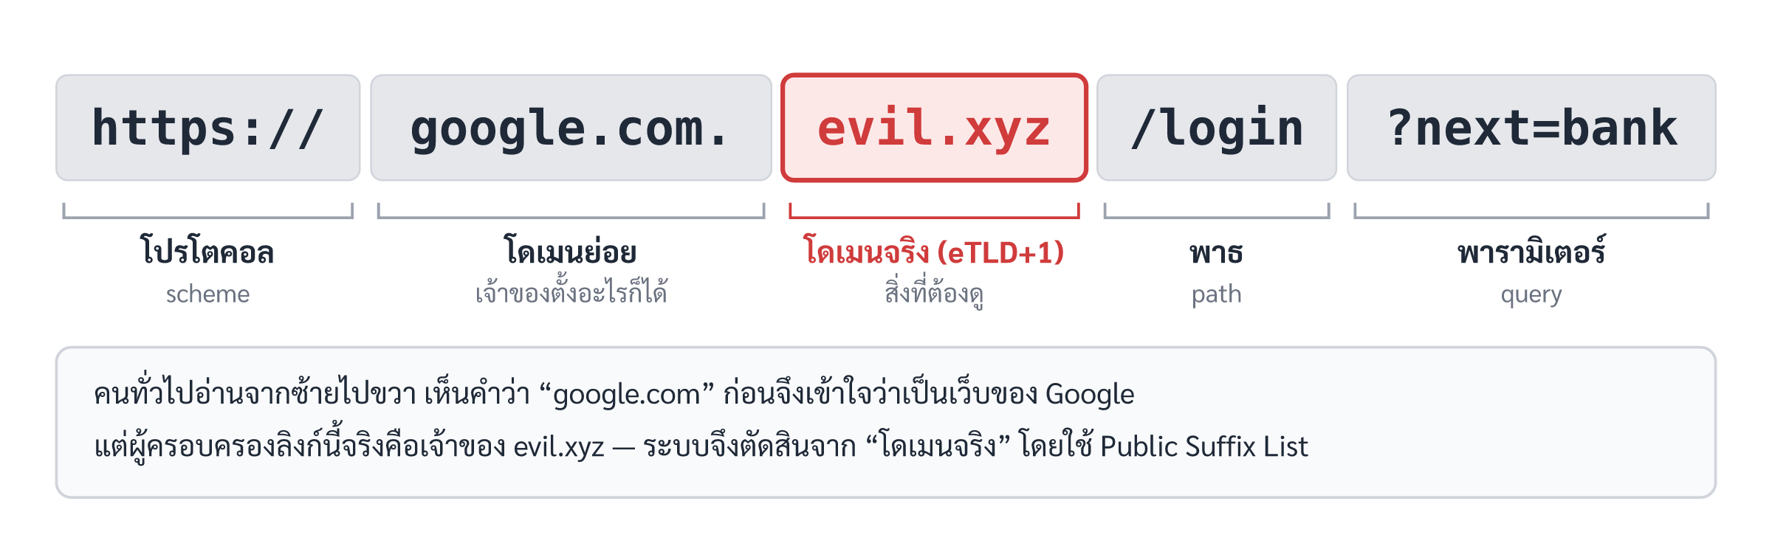
ภาพที่ 2.1 ส่วนประกอบของ URL และตำแหน่งของโดเมนจริงที่ต้องใช้ตัดสิน
ที่มา: คณะผู้จัดทำ
นอกจากนี้ RFC 3986 ยังอนุญาตให้ใส่ส่วนระบุผู้ใช้ไว้หน้าเครื่องหมาย @ เช่น https://www.kbank.com@evil.example/ เบราว์เซอร์จะไปที่ evil.example เพราะทุกอย่างที่อยู่หน้า @ ถูกตีความเป็นชื่อผู้ใช้ Mohammad et al. (2014) จึงจัดให้การมีเครื่องหมาย @ ใน URL เป็นหนึ่งในลักษณะเด่นของเว็บฟิชชิง ร่วมกับการใช้เลข IP แทนชื่อโดเมน URL ที่ยาวผิดปกติ การใช้เครื่องหมายขีดในชื่อโดเมน และโดเมนย่อยหลายชั้น

2.3 เทคนิคการปลอมโดเมน

2.3.1 การสะกดเพี้ยน (Typosquatting) และระยะทาง Levenshtein
Typosquatting คือการจดโดเมนที่สะกดต่างจากแบรนด์จริงเพียงเล็กน้อย เพื่อรอรับผู้ที่พิมพ์ผิดหรืออ่านไม่ละเอียด Agten et al. (2015) ติดตามโดเมนประเภทนี้ต่อเนื่องเจ็ดเดือนและพบว่ามีการนำไปใช้ในทางมิชอบจำนวนมาก การวัดว่าชื่อสองชื่อ “คล้ายกันแค่ไหน” ใช้ระยะทาง Levenshtein (Levenshtein, 1966) ซึ่งนิยามว่าเป็นจำนวนครั้งน้อยที่สุดของการแทรก ลบ หรือแทนที่อักขระหนึ่งตัวเพื่อเปลี่ยนสตริงหนึ่งให้เป็นอีกสตริงหนึ่ง คำนวณได้ด้วยกำหนดการพลวัต (dynamic programming) ดังนี้
D[i][0] = i , D[0][j] = j
D[i][j] = min( D[i-1][j] + 1, # ลบ
D[i][j-1] + 1, # แทรก
D[i-1][j-1] + (a[i] != b[j] ? 1 : 0) ) # แทนที่
ตัวอย่างที่ 2.1 การคำนวณระยะทาง Levenshtein
zoinbase กับ coinbase ต่างกันเพียงตัวแรก (z แทน c) ระยะทางจึงเท่ากับ 1 ซึ่งเป็นลิงก์หลอกจริงที่พบในชุดทดสอบของโครงงาน (secure.zoinbase.live)
g00gle กับ google มีระยะทาง 2 แต่มิจฉาชีพจงใจใช้เลขศูนย์แทนตัวโอ ระบบจึง “ปรับอักษรที่หน้าตาคล้ายกัน” (glyph normalization) ก่อน เช่น 0→o, 1→l, rn→m แล้วจึงเปรียบเทียบ ทำให้ได้ระยะทาง 0 และตรวจจับได้แน่นอนกว่า
ข้อควรระวังคือคำสั้นมีโอกาสชนกันโดยบังเอิญสูง เช่น tree กับ true ระยะทางเท่ากับ 1 แต่ไม่ใช่การปลอม ระบบจึงกำหนดเงื่อนไขความยาวขั้นต่ำ (หัวข้อ 3.3.2)

2.3.2 การนำชื่อแบรนด์มาต่อคำ (Combosquatting)
Kintis et al. (2017) ศึกษาข้อมูล DNS กว่า 468,000 ล้านรายการในช่วงเกือบหกปี และพบว่าการนำเครื่องหมายการค้ามาต่อกับคำอื่น เช่น youtube-live.com หรือ paypal-verify.net เป็นรูปแบบที่ถูกใช้ในทางมิชอบอย่างกว้างขวาง และโดเมนประเภทนี้เกือบร้อยละ 60 มีอายุการใช้งานเกิน 1,000 วัน ต่างจาก typosquatting ตรงที่ชื่อแบรนด์ถูกสะกดถูกต้องทุกตัว ระยะทาง Levenshtein จึงตรวจไม่พบ ต้องค้นหาชื่อแบรนด์ภายในชื่อโฮสต์โดยตรง

2.3.3 อักษรต่างภาษาที่หน้าตาเหมือนกัน (Homoglyph) และ Punycode
ระบบชื่อโดเมนสากล (IDN) อนุญาตให้ใช้อักขระจากหลายภาษาในชื่อโดเมน โดยแปลงเป็น ASCII ด้วยวิธี Punycode ที่ขึ้นต้นด้วย xn-- (Costello, 2003) ผู้โจมตีใช้ช่องทางนี้เลือกอักขระจากภาษาอื่นที่หน้าตาเหมือนอักษรละติน เช่น ตัว ѕ ในภาษาซีริลลิก (U+0455) ซึ่งแทบแยกไม่ออกจากตัว s ละติน (U+0073) โดเมน ѕcb.co.th จึงดูเหมือน scb.co.th ทุกประการ แต่เมื่อแปลงเป็น Punycode จะกลายเป็น xn--cb-doc.co.th ซึ่งเป็นคนละโดเมนกัน Unicode Consortium (ม.ป.ป.) ได้จัดทำตารางอักขระที่สับสนได้ (confusables) ไว้ในมาตรฐาน UTS #39 ซึ่งระบบใช้เป็นแนวทางในการตรวจ

2.3.4 นามสกุลราคาถูกและพื้นที่ฝากเว็บฟรี
การศึกษาภูมิทัศน์ฟิชชิงประจำปี 2567 ของ Interisle Consulting Group (2024) วิเคราะห์รายงานฟิชชิงเกือบ 4 ล้านรายการ และพบว่าร้อยละ 42 ของโดเมนที่ใช้ฟิชชิงจดภายใต้นามสกุลใหม่ (new gTLD) ราคาถูก เช่น .top .lol และ .bond นอกจากนี้การโจมตีที่ฝากไว้บนผู้ให้บริการโดเมนย่อย (subdomain provider) เพิ่มขึ้นร้อยละ 51 คิดเป็นร้อยละ 24 ของการโจมตีทั้งหมด ข้อค้นพบนี้สำคัญต่อการออกแบบระบบสองประการ ประการแรก นามสกุลบางกลุ่มเป็นสัญญาณความเสี่ยงที่มีหลักฐานรองรับ ประการที่สอง โดเมนของแพลตฟอร์มฝากเว็บฟรี เช่น github.io หรือ vercel.app เป็นโดเมนที่ได้รับความนิยมสูงก็จริง แต่เนื้อหาบนนั้นใครก็สร้างได้ จึงไม่ควรได้รับความเชื่อถือตามความนิยมของแพลตฟอร์ม

2.4 แนวทางการตรวจจับลิงก์หลอกลวง

2.4.1 บัญชีดำ (Blacklist)
บัญชีดำคือรายการ URL หรือโดเมนที่ได้รับการยืนยันแล้วว่าเป็นอันตราย ข้อดีคือแทบไม่มีการเตือนผิด แต่ข้อเสียสำคัญคือความล่าช้า Sheng et al. (2009) พบว่าบัญชีดำส่วนใหญ่ตรวจพบลิงก์หลอกได้น้อยกว่าร้อยละ 20 ในชั่วโมงแรก ทั้งที่ช่วงเวลาดังกล่าวเป็นช่วงที่ลิงก์ถูกส่งต่อมากที่สุด สำหรับประเทศไทย สำนักงานคณะกรรมการการรักษาความมั่นคงปลอดภัยไซเบอร์แห่งชาติ (สกมช., ม.ป.ป.) เผยแพร่รายการโดเมนอันตรายเป็นข้อมูลเปิด ซึ่งระบบใช้เป็นชั้นแรก

2.4.2 การวิเคราะห์ลักษณะของ URL แบบกำหนดกฎ (Heuristic / Rule-based)
แนวทางนี้กำหนดกฎจากความรู้ว่าลิงก์หลอกมักมีลักษณะอย่างไร แล้วให้คะแนนตามสัญญาณที่พบ Mohammad et al. (2014) รวบรวมลักษณะเด่นของเว็บฟิชชิงไว้เป็นชุด เช่น การใช้เลข IP การมีเครื่องหมาย @ ความยาว URL การใช้ขีดในโดเมน จำนวนโดเมนย่อย สถานะ SSL และอายุโดเมน ข้อดีคือทำงานได้กับลิงก์ใหม่ที่ยังไม่มีใครรายงาน ทำงานเร็วโดยไม่ต้องเปิดหน้าเว็บ และอธิบายเหตุผลของผลตัดสินได้ ข้อเสียคือต้องกำหนดน้ำหนักและเกณฑ์อย่างระมัดระวังเพื่อไม่ให้เตือนผิด

2.4.3 การวิเคราะห์เนื้อหาหน้าเว็บ (Content-based)
Zhang et al. (2007) เสนอระบบ CANTINA ที่ดึงคำสำคัญจากหน้าเว็บด้วยวิธี TF-IDF แล้วนำไปค้นหาในเครื่องมือค้นหา หากโดเมนของหน้าที่ตรวจไม่ปรากฏในผลการค้นหาของคำที่อธิบายตัวเอง แสดงว่าหน้านั้นอาจแอบอ้างเป็นองค์กรอื่น ต่อมา Xiang et al. (2011) พัฒนาเป็น CANTINA+ ที่ใช้คุณลักษณะจากหน้าเว็บร่วมกับ URL และเพิ่มขั้นตอนกรองเพื่อลดการเตือนผิด ตัวอย่างคุณลักษณะที่สำคัญ ได้แก่ ฟอร์มที่ส่งข้อมูลไปยังโดเมนอื่น (bad forms) และการอ้างถึงแบรนด์ที่ไม่ตรงกับโดเมน ระบบของโครงงานนำแนวคิดเหล่านี้มาใช้ในชั้นที่ 4

2.4.4 การเรียนรู้ของเครื่อง (Machine Learning)
แนวทางนี้ให้แบบจำลองเรียนรู้น้ำหนักของคุณลักษณะจากข้อมูลที่มีป้ายกำกับจำนวนมาก Prasad และ Chandra (2024) เผยแพร่ชุดข้อมูล PhiUSIIL ซึ่งมี URL ของเว็บไซต์จริง 134,850 รายการ และลิงก์หลอก 100,945 รายการ พร้อมรายงานความแม่นยำสูงถึงร้อยละ 99.79 อย่างไรก็ตาม การศึกษาของคณะผู้จัดทำ (หัวข้อ 4.4) พบว่าตัวเลขระดับนี้ส่วนหนึ่งเกิดจากความแตกต่างของวิธีเก็บข้อมูลสองฝั่ง ไม่ใช่ความสามารถในการจำแนกลิงก์หลอกล้วน ๆ
ตารางที่ 2.1 เปรียบเทียบแนวทางการตรวจจับลิงก์หลอกลวง
แนวทาง | จุดเด่น | ข้อจำกัด | การใช้ในโครงงาน
บัญชีดำ | แม่นยำสูง เตือนผิดน้อยมาก ตรวจเร็ว | ตามไม่ทันลิงก์ใหม่ (Sheng et al., 2009) | ชั้นที่ 1
กำหนดกฎจาก URL | ทำงานได้ทันทีกับลิงก์ใหม่ ไม่ต้องเปิดเว็บ อธิบายเหตุผลได้ | ต้องออกแบบน้ำหนักอย่างระวัง พลาดลิงก์ที่ดูปกติ | ชั้นที่ 2 (แกนหลัก)
ตามปลายทางจริง | เห็นปลายทางของลิงก์ย่อ | ต้องเชื่อมต่อเว็บจริง ใช้เวลามากขึ้น | ชั้นที่ 3
วิเคราะห์เนื้อหาหน้าเว็บ | เห็นฟอร์มขอรหัสผ่านและแบรนด์ที่แอบอ้าง | ช้า เว็บหลอกบางแห่งซ่อนเนื้อหาจากเครื่องตรวจ | ชั้นที่ 4
การเรียนรู้ของเครื่อง | เรียนรู้รูปแบบที่ซับซ้อนได้เอง | อธิบายเหตุผลยาก ขึ้นกับคุณภาพข้อมูลฝึก | ใช้เป็นเกณฑ์เปรียบเทียบ

2.5 แหล่งข้อมูลภายนอกเกี่ยวกับโดเมน

2.5.1 ข้อมูลการจดทะเบียนโดเมนผ่าน RDAP
Registration Data Access Protocol (RDAP) เป็นโปรโตคอลมาตรฐานที่มาแทน WHOIS แบบเดิม กำหนดรูปแบบคำขอไว้ใน RFC 9082 และรูปแบบคำตอบแบบ JSON ใน RFC 9083 (Hollenbeck & Newton, 2021a, 2021b) ทำให้โปรแกรมอ่านข้อมูลได้แน่นอน ข้อมูลที่ระบบใช้คือวันที่จดทะเบียน นายทะเบียน และผู้ถือครองโดเมน เนื่องจากเว็บหลอกมักใช้โดเมนที่เพิ่งจดไม่กี่วันแล้วทิ้งเมื่อถูกปิด อายุโดเมนจึงเป็นสัญญาณที่ Mohammad et al. (2014) จัดไว้ในชุดคุณลักษณะด้วย

2.5.2 ใบรับรองดิจิทัล (TLS Certificate)
ใบรับรองตามมาตรฐาน X.509 (Cooper et al., 2008) ยืนยันว่าเซิร์ฟเวอร์เป็นเจ้าของชื่อโดเมนที่เชื่อมต่อ ปัจจุบันเว็บหลอกส่วนมากก็ใช้ HTTPS เพราะขอใบรับรองได้ฟรี การมี HTTPS จึงไม่ได้แปลว่าปลอดภัย ระบบของโครงงานจึงไม่ให้คะแนนบวกกับ HTTPS แต่ใช้ข้อมูลในทางลบ ได้แก่ ใบรับรองที่ตรวจสอบไม่ผ่าน และใบรับรองที่เพิ่งออกไม่ถึง 3 วัน

2.5.3 รายการอันดับความนิยมของโดเมน (Tranco)
Le Pochat et al. (2019) ชี้ว่ารายการอันดับเว็บยอดนิยมที่นักวิจัยนิยมใช้ เช่น Alexa ถูกบิดเบือนได้ง่าย จึงเสนอรายการ Tranco ที่รวมหลายแหล่งและเฉลี่ยตามเวลาเพื่อให้ทนต่อการปั่นอันดับ ระบบใช้รายการนี้เป็น “หลักฐานฝั่งปลอดภัย” โดยเก็บเป็นไฟล์ในเครื่องแม่ข่าย จึงไม่ต้องส่งคำขอไปยังเว็บที่ถูกตรวจ แต่ต้องระวังว่าโดเมนแพลตฟอร์มฝากเว็บฟรีก็ติดอันดับสูงเช่นกัน (หัวข้อ 2.3.4)

2.5.4 นามสกุลโดเมนที่ต้องพิสูจน์ตัวตน
นามสกุลโดเมนระดับที่สองของประเทศไทยบางกลุ่มกำหนดให้ผู้จดต้องยื่นเอกสารพิสูจน์ตัวตน ตามนโยบายการจดทะเบียนของมูลนิธิศูนย์สารสนเทศเครือข่ายไทย (THNIC, 2567) เช่น .go.th สำหรับหน่วยงานราชการ ต้องมีหนังสือแจ้งจากหน่วยงานต้นสังกัด .ac.th สำหรับสถานศึกษาที่ได้รับการรับรอง และ .co.th ที่ต้องใช้หนังสือรับรองนิติบุคคลหรือเครื่องหมายการค้า นามสกุลกลุ่มแรกมิจฉาชีพจดไม่ได้จริง จึงเป็นหลักฐานที่มีน้ำหนักสูง ขณะที่กลุ่มหลังยืนยันได้เพียงว่ามีนิติบุคคลอยู่จริง

2.6 QR Code สำหรับการชำระเงิน
QR Code สำหรับชำระเงินของประเทศไทยเป็นไปตามแนวนโยบายมาตรฐาน Thai QR Code ของธนาคารแห่งประเทศไทย (2562) ซึ่งอิงมาตรฐาน EMV QR Code แบบร้านค้าแสดง (Merchant-Presented Mode) ของ EMVCo (2020) ข้อมูลใน QR เรียงเป็นช่องตามรูปแบบ Tag–Length–Value โดยแต่ละช่องประกอบด้วยรหัสสองหลัก ความยาวสองหลัก และค่าตามความยาวที่ระบุ ช่องรหัส 29 เก็บข้อมูลผู้รับเงินพร้อมเพย์ ช่อง 53 เก็บรหัสสกุลเงิน (764 คือเงินบาท) และช่อง 63 ซึ่งอยู่ท้ายสุดเสมอเก็บค่า CRC ดังภาพที่ 2.2
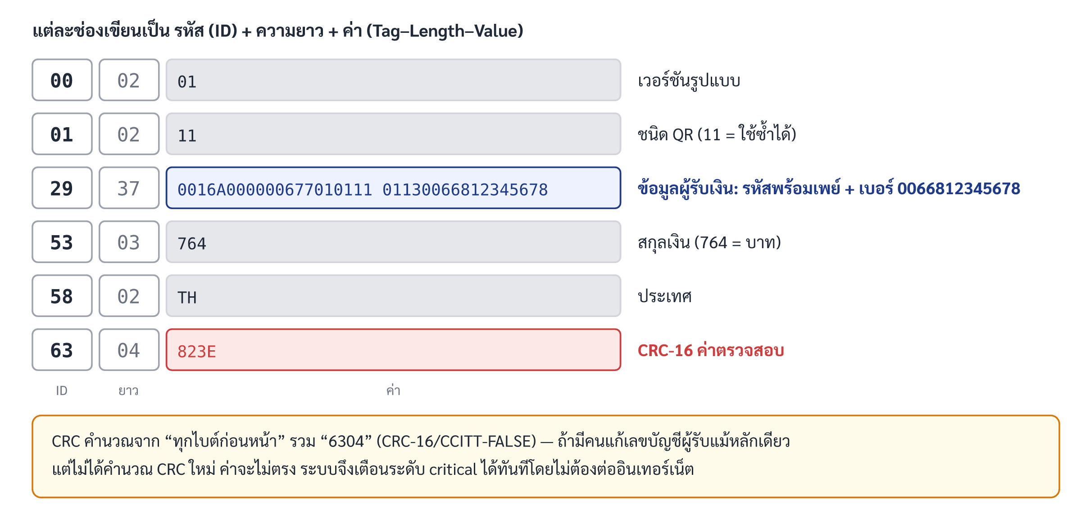
ภาพที่ 2.2 โครงสร้างข้อมูลใน QR พร้อมเพย์ตามรูปแบบ Tag–Length–Value (ตัวอย่างที่ประกอบขึ้นเพื่อการทดสอบ)
ที่มา: คณะผู้จัดทำ อ้างอิงรูปแบบจาก EMVCo (2020)
ค่า CRC คำนวณด้วยอัลกอริทึม CRC-16/CCITT-FALSE (พหุนาม 0x1021 ค่าเริ่มต้น 0xFFFF) จากข้อมูลทุกไบต์ตั้งแต่ต้นจนถึงหัวช่อง “6304” ค่ามาตรฐานสำหรับตรวจความถูกต้องของการใช้อัลกอริทึมนี้คือ CRC ของสตริง “123456789” ต้องเท่ากับ 0x29B1 หากผู้ใดแก้ไขเลขบัญชีผู้รับใน QR แม้เพียงหลักเดียวโดยไม่คำนวณ CRC ใหม่ ค่าที่คำนวณได้จะไม่ตรงกับค่าในช่อง 63 ระบบจึงตรวจพบได้โดยไม่ต้องเชื่อมต่อเครือข่าย
ข้อสังเกตที่ 2.1 ความยาวนับเป็นไบต์ ไม่ใช่ตัวอักษร
มาตรฐาน EMVCo นับความยาวของแต่ละช่องเป็นไบต์ และคำนวณ CRC จากไบต์ ร้านค้าที่ตั้งชื่อเป็นภาษาไทยจะมีอักขระละ 3 ไบต์ในรูปแบบ UTF-8 หากโปรแกรมนับเป็นตัวอักษร จะอ่านช่องเหลื่อมและตัดสินผิดว่า QR ถูกแก้ไข ระบบของโครงงานจึงถอดข้อมูลบนระดับไบต์ทั้งหมด

2.7 ความปลอดภัยของระบบที่ต้องเปิดลิงก์จากผู้ใช้
ระบบที่รับ URL จากผู้ใช้แล้วให้เซิร์ฟเวอร์ไปดึงข้อมูลเสี่ยงต่อการโจมตีแบบ Server-Side Request Forgery (SSRF) กล่าวคือ ผู้โจมตีอาจส่ง URL ที่ชี้ไปยังเครือข่ายภายใน เช่น http://127.0.0.1 หรือที่อยู่ของบริการภายในผู้ให้บริการคลาวด์ เพื่อให้เซิร์ฟเวอร์ดึงข้อมูลลับกลับมา OWASP Foundation (ม.ป.ป.-ก) แนะนำให้ตรวจที่อยู่ IP ปลายทางก่อนเชื่อมต่อ อย่างไรก็ตาม การตรวจ IP จากการถาม DNS แยกจากการเชื่อมต่อจริงยังเปิดช่องให้โจมตีแบบ DNS rebinding ได้ คือให้ DNS ตอบ IP สาธารณะในครั้งแรกที่ตรวจ แล้วตอบ IP ภายในในครั้งที่เชื่อมต่อจริง ระบบของโครงงานแก้ปัญหานี้ด้วยการตรวจที่อยู่ของปลายทางหลังจากเชื่อมต่อสำเร็จแล้ว (หัวข้อ 3.8)
นอกจากนี้ ลิงก์บางประเภทเป็นอันตรายตั้งแต่ตัวลิงก์เอง เช่น ลิงก์ที่ขึ้นต้นด้วย javascript: หรือ data: ซึ่งบรรจุโค้ดที่จะทำงานทันทีเมื่อกด และลิงก์ที่ซ่อนโค้ดสคริปต์ไว้ในพารามิเตอร์เพื่อโจมตีแบบ Cross-Site Scripting (XSS) ต่อเว็บไซต์ที่มีช่องโหว่ (OWASP Foundation, ม.ป.ป.-ข)

2.8 ตัวชี้วัดการประเมินระบบตรวจจับ
การประเมินระบบจำแนกสองกลุ่มเริ่มจากตารางความสับสน (confusion matrix) ซึ่งแบ่งผลออกเป็นสี่กรณี ได้แก่ ตรวจจับถูก (TP) เตือนผิด (FP) ปล่อยผ่านถูก (TN) และปล่อยผ่านผิด (FN) จากนั้นคำนวณตัวชี้วัดดังตารางที่ 2.2 Fawcett (2006) อธิบายว่าเส้นโค้ง ROC แสดงความสัมพันธ์ระหว่างอัตราการตรวจจับกับอัตราการเตือนผิดเมื่อเลื่อนเกณฑ์ตัดสิน และพื้นที่ใต้เส้นโค้ง (AUC) สรุปความสามารถในการจัดลำดับของระบบเป็นตัวเลขเดียว อย่างไรก็ดี AUC เฉลี่ยทุกจุดทำงาน ระบบที่ต้องทำงานในจุดที่ห้ามเตือนผิดจึงต้องดูอัตราการตรวจจับ ณ จุดนั้นโดยตรงด้วย
ตารางที่ 2.2 ตัวชี้วัดที่ใช้ประเมินระบบ
ตัวชี้วัด | สูตร | ความหมายในบริบทของโครงงาน
Recall (อัตราการตรวจจับ) | TP / (TP + FN) | ลิงก์หลอกทั้งหมด ระบบเตือนได้กี่เปอร์เซ็นต์
False Positive Rate | FP / (FP + TN) | เว็บไซต์จริงถูกเตือนผิดกี่เปอร์เซ็นต์ (ยิ่งต่ำยิ่งดี)
Precision | TP / (TP + FP) | เมื่อระบบเตือนว่าอันตราย ถูกต้องกี่เปอร์เซ็นต์
Accuracy | (TP + TN) / ทั้งหมด | ตอบถูกกี่เปอร์เซ็นต์จากทั้งหมด
AUC | พื้นที่ใต้เส้นโค้ง ROC | ความสามารถในการจัดลำดับลิงก์หลอกไว้สูงกว่าเว็บไซต์จริง (0.5 = สุ่ม, 1.0 = สมบูรณ์)

2.9 งานวิจัยที่เกี่ยวข้อง
ตารางที่ 2.3 สรุปงานวิจัยที่เกี่ยวข้องและสิ่งที่นำมาใช้ในโครงงาน
งานวิจัย | สาระสำคัญ | สิ่งที่นำมาใช้
Zhang et al. (2007) — CANTINA | ตรวจเว็บฟิชชิงจากเนื้อหาด้วย TF-IDF และเครื่องมือค้นหา | แนวคิดตรวจแบรนด์ที่หน้าเว็บอ้างถึงแต่ไม่ตรงกับโดเมน
Sheng et al. (2009) | วัดความล่าช้าของบัญชีดำ พบว่าจับลิงก์ใหม่ในชั่วโมงแรกได้น้อย | เหตุผลที่ต้องมีชั้นวิเคราะห์สดต่อจากบัญชีดำ
Xiang et al. (2011) — CANTINA+ | ใช้คุณลักษณะหน้าเว็บและ URL ร่วมกัน พร้อมตัวกรองลดการเตือนผิด | กฎฟอร์มส่งข้อมูลข้ามโดเมน และหลักการให้ความสำคัญกับการไม่เตือนผิด
Mohammad et al. (2014) | รวบรวมคุณลักษณะของเว็บฟิชชิงที่ใช้กันแพร่หลาย | สัญญาณในชั้นที่ 2 เช่น IP, @, ความยาว, ขีด, โดเมนย่อย, อายุโดเมน
Agten et al. (2015) | ติดตามการใช้ typosquatting ในทางมิชอบระยะยาว | กฎตรวจการสะกดเพี้ยน
Kintis et al. (2017) | ศึกษา combosquatting ขนาดใหญ่จากข้อมูล DNS | กฎตรวจชื่อแบรนด์ในชื่อโฮสต์
Le Pochat et al. (2019) — Tranco | รายการอันดับโดเมนที่ทนต่อการบิดเบือน | หลักฐานฝั่งปลอดภัยจากความนิยม
Interisle (2024) | สถิติการกระจายตัวของฟิชชิงตามนามสกุลและผู้ให้บริการ | รายการนามสกุลเสี่ยงและพื้นที่ฝากเว็บฟรี
Prasad & Chandra (2024) — PhiUSIIL | ชุดข้อมูล URL ขนาดใหญ่และกรอบการตรวจจับ | ข้อมูลฝึกแบบจำลองเปรียบเทียบ

บทที่ 3
วิธีดำเนินงาน
บทนี้อธิบายการออกแบบและพัฒนาระบบตั้งแต่การวิเคราะห์ความต้องการ สถาปัตยกรรม อัลกอริทึมการตรวจ 4 ชั้นพร้อมเหตุผลของน้ำหนักคะแนนแต่ละข้อ การตรวจ QR Code ระดับสิทธิ์ ฐานข้อมูล ความปลอดภัยของระบบ การติดตั้งใช้งานจริง และวิธีการทดสอบ

3.1 การวิเคราะห์ความต้องการของระบบ

3.1.1 ความต้องการเชิงหน้าที่ (Functional Requirements)
- ผู้ใช้วางลิงก์แล้วได้ผลเป็นสีเขียว เหลือง หรือแดง พร้อมรายการเหตุผลเป็นภาษาไทย และแผนภาพแยกส่วนของลิงก์ที่ชี้ให้เห็นโดเมนจริง
- ผู้ใช้อัปโหลดภาพหรือใช้กล้องสแกน QR Code ระบบถอดข้อมูลและบอกได้ว่า QR นั้นจะทำอะไรเมื่อสแกนด้วยแอปทั่วไป
- ระบบตรวจความถูกต้องของ QR พร้อมเพย์ด้วยค่า CRC และแจ้งเตือนเมื่อ QR ถูกแก้ไข
- ผู้ใช้สมัครสมาชิก เข้าสู่ระบบ ดูประวัติการตรวจของตนเองได้
- สมาชิกพรีเมียมตรวจเชิงลึก (ชั้น 3–4) ตรวจหลายลิงก์พร้อมกันได้ครั้งละไม่เกิน 20 ลิงก์ ส่งออกประวัติเป็น CSV และสร้าง API key ได้

3.1.2 ความต้องการที่ไม่ใช่เชิงหน้าที่ (Non-functional Requirements)
- ความถูกต้องฝั่งปลอดภัย: ห้ามให้สีเขียวแก่ลิงก์ที่ยังพิสูจน์ไม่ได้ และต้องรักษาอัตราการเตือนเว็บไซต์จริงเป็นสีแดงให้ต่ำที่สุด
- ความเร็ว: การตรวจชั้น 1–2 ต้องตอบภายในเสี้ยววินาที เพื่อให้ใช้งานได้ทันทีโดยไม่ต้องรอ
- ความปลอดภัยของระบบ: การดึงหน้าเว็บจากลิงก์ของผู้ใช้ต้องไม่เปิดช่องให้เข้าถึงเครือข่ายภายใน และการเปิดหน้าเว็บอันตรายต้องแยกจากเครื่องหลัก
- ความพร้อมใช้งาน: ระบบต้องทำงานได้แม้บริการภายนอก (บัญชีดำ RDAP sandbox) ไม่ตอบสนอง โดยถอยไปใช้ผลจากชั้นที่ทำได้
- ความเข้าใจง่าย: ผลตรวจต้องอธิบายด้วยภาษาที่คนทั่วไปเข้าใจ ไม่ใช้ศัพท์เทคนิคเป็นหลัก

3.2 สถาปัตยกรรมของระบบ
ระบบเป็นเว็บแอปพลิเคชันแบบไคลเอนต์–เซิร์ฟเวอร์ ส่วนติดต่อผู้ใช้เขียนด้วย JavaScript แบบ ES Modules โดยไม่มีขั้นตอน build และเสิร์ฟจาก Flask โดยตรง ฝั่งเซิร์ฟเวอร์รันด้วย Waitress อยู่หลัง Nginx ซึ่งทำหน้าที่ reverse proxy และให้บริการ HTTPS ส่วนแกนวิเคราะห์อยู่ในโฟลเดอร์ analyzer/ ที่จงใจไม่ผูกกับ Flask เพื่อให้ทดสอบได้โดยไม่ต้องสร้างแอป ภาพรวมแสดงในภาพที่ 3.1
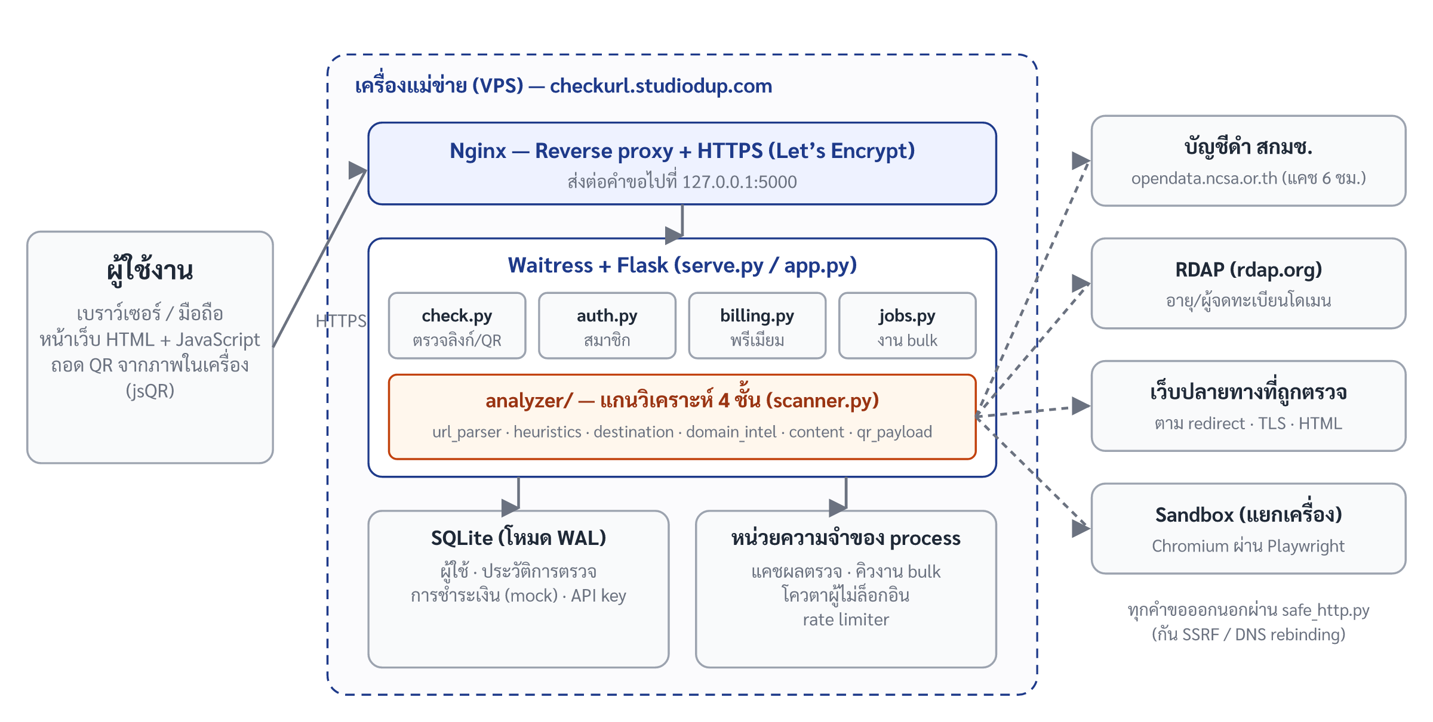
ภาพที่ 3.1 สถาปัตยกรรมของระบบเช็กก่อนกด
ที่มา: คณะผู้จัดทำ
ตารางที่ 3.1 หน้าที่ของโมดูลหลักในแกนวิเคราะห์ (backend/analyzer/)
โมดูล | หน้าที่
scanner.py | ตัวควบคุมลำดับการตรวจทั้งหมด (orchestrator) เป็นโมดูลเดียวที่รู้ลำดับของทุกชั้น และสรุปผลเป็นสีด้วยฟังก์ชัน decide()
blacklist_api.py | โหลดบัญชีดำของ สกมช. เก็บในหน่วยความจำและแคชลงดิสก์ อายุ 6 ชั่วโมง (ชั้นที่ 1)
url_parser.py | แยกส่วนประกอบของ URL หาโดเมนจริง (eTLD+1) และตรวจ homoglyph/Punycode
heuristics.py | สร้างสัญญาณความเสี่ยงจากรูปแบบ URL และหลักฐานฝั่งปลอดภัย (ชั้นที่ 2)
destination_checker.py | ติดตาม redirect หาปลายทางจริง และตรวจการสั่งดาวน์โหลดไฟล์ (ชั้นที่ 3)
domain_intel.py | ดึงอายุและข้อมูลการจดทะเบียนผ่าน RDAP และตรวจใบรับรอง TLS (ชั้นที่ 4)
content_checker.py / content_analyzer.py | ดึงและวิเคราะห์เนื้อหาหน้าเว็บ เช่น ฟอร์ม แบรนด์ สคริปต์อำพราง (ชั้นที่ 4)
sandbox_fetch.py | เรียกบริการ sandbox เพื่อดูหน้าเว็บหลังรัน JavaScript
combos.py | ให้คะแนนเพิ่มเมื่อพบสัญญาณที่มาด้วยกันครบชุด
qr_payload.py | ถอดและตรวจ QR ที่ไม่ใช่ลิงก์ เช่น พร้อมเพย์ Wi-Fi vCard
safe_http.py | ช่องทางเดียวที่อนุญาตให้ส่งคำขอ HTTP ออกนอก ป้องกัน SSRF และ DNS rebinding
config.py | ฐานความรู้ของการวิเคราะห์: รายชื่อแบรนด์ น้ำหนักคะแนน นามสกุลเสี่ยง และกฎการรวมสัญญาณ

3.3 การออกแบบกระบวนการตรวจ 4 ชั้น
หลักการสำคัญของการออกแบบคือ “ทำสิ่งที่ถูกและเร็วก่อน” ชั้นที่ 1–2 ทำงานในหน่วยความจำโดยไม่ต้องติดต่อเว็บที่ถูกตรวจ ใช้เวลาเพียงหลักสิบมิลลิวินาที หากชั้นเหล่านี้ฟันธงได้แล้วก็ไม่จำเป็นต้องทำชั้นที่ 3–4 ซึ่งต้องเชื่อมต่อเครือข่ายจริงและใช้เวลา 0.3–4 วินาที กระบวนการทั้งหมดแสดงในภาพที่ 3.2
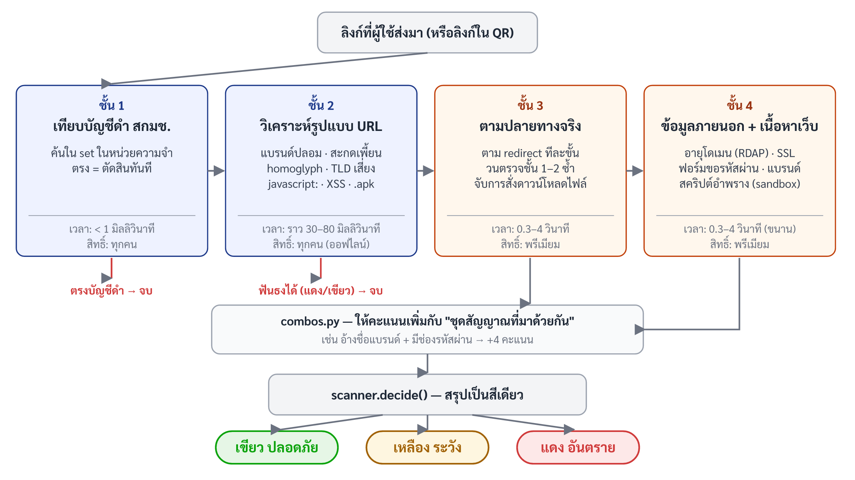
ภาพที่ 3.2 กระบวนการตรวจแบบลดหลั่น 4 ชั้น (cascade) และจุดที่ฟันธงได้ก่อน
ที่มา: คณะผู้จัดทำ

3.3.1 ชั้นที่ 1 — การเทียบบัญชีดำของ สกมช.
ระบบดาวน์โหลดรายการโดเมนอันตรายจากข้อมูลเปิดของ สกมช. (opendata.ncsa.or.th/domain/blocklist.txt) เก็บเป็นโครงสร้างข้อมูลแบบเซต (set) ในหน่วยความจำ ทำให้ค้นหาได้ในเวลาคงที่ O(1) และแคชลงดิสก์โดยมีอายุ 6 ชั่วโมง เพื่อไม่ต้องดาวน์โหลดทุกครั้งและยังทำงานได้เมื่อแหล่งข้อมูลต้นทางไม่ตอบสนอง หากพบว่าโดเมนอยู่ในบัญชีดำ ระบบตัดสินเป็นสีแดงทันทีโดยไม่ทำชั้นอื่นต่อ

3.3.2 ชั้นที่ 2 — การวิเคราะห์รูปแบบของ URL
ชั้นนี้เป็นแกนหลักของระบบ ทำงานแบบออฟไลน์ทั้งหมดจึงเปิดให้ผู้ใช้ทุกระดับใช้ได้ ขั้นแรกแยกส่วนประกอบของ URL และหาโดเมนจริง จากนั้นตรวจสัญญาณความเสี่ยงแต่ละข้อ สัญญาณที่พบจะมีคะแนนและระดับความรุนแรง (critical, high, medium, low) ตามตาราง WEIGHTS ในไฟล์ analyzer/config.py ซึ่งเป็นที่เดียวที่เก็บน้ำหนักทั้งหมด ตารางที่ 3.2 สรุปสัญญาณในชั้นที่ 2 พร้อมเหตุผลและแหล่งอ้างอิง
ตารางที่ 3.2 สัญญาณความเสี่ยงในชั้นที่ 2 น้ำหนักคะแนน และแหล่งอ้างอิงของเหตุผล
สัญญาณ | คะแนน / ระดับ | ตัวอย่างและเหตุผล | อ้างอิง
ชื่อแบรนด์อยู่ในชื่อโฮสต์ของโดเมนที่ไม่ใช่ของแบรนด์ (brand_impersonation) | 6 / critical | kasikorn-bank-verify.com เว็บสุจริตแทบไม่มีเหตุผลตั้งชื่อโฮสต์ด้วยชื่อแบรนด์ของผู้อื่น | Kintis et al. (2017)
ชื่อสะกดเพี้ยนจากแบรนด์ (typosquatting) | 6 / critical | secure.zoinbase.live ระยะ Levenshtein = 1 จาก coinbase | Agten et al. (2015); Levenshtein (1966)
อักขระต่างภาษาเลียนแบบแบรนด์ (homoglyph_brand) | 6 / critical | ѕcb.co.th ใช้ ѕ ซีริลลิก ผู้ใช้ไม่มีทางแยกด้วยตา | Unicode Consortium (ม.ป.ป.)
ชื่อแบรนด์บนพื้นที่ฝากเว็บฟรี (user_content_brand) | 6 / critical | aryama10.github.io/facebook-login-page เจตนาปลอมชัดเจน | Interisle (2024)
ลิงก์เป็นโค้ด (script_scheme) | 6 / critical | javascript: หรือ data: โค้ดทำงานทันทีที่กด | OWASP (ม.ป.ป.-ข)
ใช้เลข IP แทนชื่อโดเมน (ip_host) | 5 / critical | http://203.150.18.44/kbank/update.php บริการจริงไม่ให้ผู้ใช้เข้าด้วยเลข IP | Mohammad et al. (2014)
มี @ ซ่อนปลายทาง (userinfo_at) | 5 / critical | https://www.kbank.com@evil.example/ เบราว์เซอร์ไปที่ evil.example | Berners-Lee et al. (2005); Mohammad et al. (2014)
สคริปต์แฝงในพารามิเตอร์ (script_in_params) | 5 / critical | ?msg=<script>... ลิงก์สำหรับโจมตี XSS | OWASP (ม.ป.ป.-ข)
โดเมน Punycode (punycode) | 4 / high | ขึ้นต้น xn-- อาจเป็นการปลอมด้วยอักษรต่างภาษา | Costello (2003)
นามสกุลเสี่ยง (risky_tld) | 3 / high | .xyz .top .click ราคาถูก พบในฟิชชิงสัดส่วนสูง | Interisle (2024)
ชื่อแบรนด์ตรงตัวบนนามสกุลที่ไม่ใช่ทางการ (brand_bare_domain) | 3 / high | amazon.xyz อาจปลอม แต่ amazon.co.jp เป็นของจริง จึงให้ระดับกลางแล้วพึ่งสัญญาณอื่น | Kintis et al. (2017)
ชื่อแบรนด์อยู่ในพาธเท่านั้น (brand_in_path) | 2 / medium | /news/apple-iphone เว็บข่าวพูดถึงแบรนด์เป็นเรื่องปกติ จึงเป็นเพียงข้อสังเกต | ปรับจากผลทดสอบของโครงงาน
โดเมนย่อยหลายชั้น (deep_subdomain) | 2 / medium | a.b.c.example.com ใช้ดันชื่อจริงออกนอกหน้าจอมือถือ | Mohammad et al. (2014)
ไฟล์ที่รันได้ในพาธ (executable_in_path) | 2 / medium | /app/KTB-NextGen.apk ยืนยันจริงอีกครั้งในชั้นที่ 3 | รูปแบบแอปดูดเงินในไทย
พอร์ตแปลก (weird_port) | 2 / medium | :8443 บนลิงก์ที่ส่งถึงผู้ใช้ทั่วไป | Mohammad et al. (2014)
คำล่อ (lure_keyword) | 1 ต่อคำ รวมไม่เกิน 3 | login verify bank otp ใช้สร้างความเร่งรีบ ตรวจแบบทั้งคำเพื่อไม่ให้ “win” ใน windows ถูกนับ | Mohammad et al. (2014)
ขีดหลายตัว (many_hyphens) | 1 / low | secure-login-verify พบบ่อยในโดเมนหลอก | Mohammad et al. (2014)
ไม่ใช้ HTTPS (no_https) | 1 / low | สัญญาณอ่อน เพราะเว็บหลอกจำนวนมากก็ใช้ HTTPS | Mohammad et al. (2014)
URL ยาวผิดปกติ (long_url) | 1 / low | ใช้ซ่อนโดเมนจริงไว้กลางข้อความยาว | Mohammad et al. (2014)
โฮสต์บนพื้นที่ฝากเว็บฟรี (user_content_host) | 1 / low | ไม่ผิดในตัวเอง หน้าที่หลักคือ “กันไม่ให้ได้เขียว” | Interisle (2024)
ลิงก์ย่อ (shortener) | 0 / medium | ไม่บวกคะแนน แต่มองไม่เห็นปลายทาง จึงบังคับให้อย่างน้อยเป็นเหลือง | Sheng et al. (2009)

ข้อสังเกตที่ 3.1 ที่มาของตัวเลขน้ำหนักคะแนน
แหล่งอ้างอิงในตารางที่ 3.2 ใช้ยืนยันว่า “สัญญาณแต่ละข้อสัมพันธ์กับฟิชชิงจริง” ส่วนตัวเลขคะแนนกำหนดโดยคณะผู้จัดทำตามระดับความรุนแรงสี่ระดับ โดยยึดหลักว่าสัญญาณที่ “เว็บสุจริตแทบไม่มีเหตุผลต้องทำ” ได้ 5–6 คะแนน (ถึงเกณฑ์แดงได้ด้วยตัวเอง) สัญญาณที่ “พบในเว็บจริงได้บ้าง” ได้ 2–4 คะแนน และสัญญาณอ่อนได้ 0–1 คะแนน จากนั้นปรับเกณฑ์จากผลการทดสอบกับชุดข้อมูล 100 ลิงก์ในหลายรอบ เช่น การแยก brand_in_path ออกจาก brand_impersonation หลังพบว่าบทความข่าวที่พูดถึงแบรนด์ถูกตีเป็นสีแดง

เงื่อนไขกันการเตือนผิดของกฎ typosquatting: เนื่องจากคำสั้นชนกันโดยบังเอิญได้ง่าย ระบบจะนับระยะทาง 1 เป็นการสะกดเพี้ยนเฉพาะเมื่อชื่อแบรนด์ยาวอย่างน้อย 5 ตัวอักษร (หรือ 4 ตัวอักษรหากชื่อโดเมนมีตัวเลขปน เช่น l1ne) และนับระยะทาง 2 เฉพาะเมื่อชื่อแบรนด์ยาวอย่างน้อย 8 ตัวอักษร เงื่อนไขนี้แก้ปัญหาที่ tree.com ถูกมองว่าปลอม true และ zoo.com ถูกมองว่าปลอม zoom
ฐานความรู้แบรนด์: รายการ BRANDS เก็บโดเมนทางการของ 74 แบรนด์ที่คนไทยใช้บ่อย เช่น ธนาคารไทย ผู้ให้บริการกระเป๋าเงินอิเล็กทรอนิกส์ ร้านค้าออนไลน์ และสื่อสังคม พร้อมชื่อเรียกอื่น (aliases) เช่น kasikorn, scbeasy, krungthai เพื่อให้จับการปลอมที่ใช้ชื่อเต็มของธนาคารได้

3.3.3 ชั้นที่ 3 — การติดตามปลายทางจริง
ลิงก์ย่อและลิงก์ที่มีการเปลี่ยนเส้นทางซ่อนปลายทางจริงไว้ ชั้นที่ 3 จึงติดตามการ redirect ทีละขั้นผ่าน safe_http.py ทุกขั้นต้องผ่านการตรวจว่าไม่ได้ชี้ไปยังเครือข่ายภายใน (หากชี้ไปจะได้สัญญาณ internal_redirect 6 คะแนน) เมื่อได้ปลายทางสุดท้ายแล้ว ระบบวนตรวจชั้นที่ 1–2 ซ้ำกับปลายทางนั้น และตรวจส่วนหัวของคำตอบ (Content-Type และ Content-Disposition) เพื่อดูว่าการกดลิงก์จะได้ไฟล์ทันทีหรือไม่
ตารางที่ 3.3 สัญญาณจากการกดแล้วได้ไฟล์ทันที (ชั้นที่ 3)
สัญญาณ | คะแนน / ระดับ | เหตุผล
ได้ไฟล์ .apk ทันที (instant_download_apk) | 6 / critical | รูปแบบ “แอปดูดเงิน” ที่มิจฉาชีพในไทยใช้จริง แอป Android ปกติติดตั้งจาก Play Store ไม่ใช่จากลิงก์ในแชต
ได้ไฟล์ที่รันได้ทันที (instant_download_exe) | 4 / high | มีเว็บดาวน์โหลดซอฟต์แวร์จริงอยู่บ้าง จึงไม่ฟันธงแดงจากสัญญาณนี้เดี่ยว ๆ
ได้ไฟล์บีบอัดทันที (instant_download_archive) | 2 / medium | ไฟล์บีบอัดอาจบรรจุมัลแวร์ แต่ก็เป็นการแจกไฟล์ปกติได้

กติกาสำคัญ: ระบบไม่ให้สีเขียวจากผลของปลายทางเพียงอย่างเดียว เพราะผู้โจมตีสามารถทำให้ลิงก์ redirect ไปหน้าเว็บที่ปลอดภัยในตอนที่ถูกตรวจ แล้วเปลี่ยนปลายทางในภายหลังได้

3.3.4 ชั้นที่ 4 — ข้อมูลภายนอกและเนื้อหาหน้าเว็บ
ชั้นนี้ทำเฉพาะเมื่อชั้นที่ 1–3 ยังไม่ฟันธง โดยรันงานสองกลุ่มขนานกันใน ThreadPool เพื่อลดเวลารวม กลุ่มแรกคือข้อมูลโดเมน ได้แก่ อายุและผู้จดทะเบียนผ่าน RDAP และการตรวจใบรับรอง TLS กลุ่มที่สองคือการดึงหน้าเว็บมาวิเคราะห์เนื้อหา หากตั้งค่าบริการ sandbox ไว้ ระบบจะให้ Chromium ใน sandbox เปิดหน้าเว็บและรัน JavaScript จริง แล้วส่งหน้าที่ผู้ใช้จะเห็นจริงกลับมาวิเคราะห์ เพราะเว็บหลอกสมัยใหม่จำนวนมากสร้างฟอร์มขอรหัสผ่านด้วย JavaScript ซึ่งการอ่าน HTML ดิบมองไม่เห็น
ตารางที่ 3.4 สัญญาณในชั้นที่ 4
กลุ่ม | สัญญาณ | คะแนน / ระดับ | แนวคิดอ้างอิง
ข้อมูลโดเมน | โดเมนจดไม่ถึง 7 วัน (domain_very_new) | 6 / critical | Mohammad et al. (2014)
 | โดเมนจดไม่ถึง 30 วัน (domain_new) | 3 / high | Mohammad et al. (2014)
 | ใบรับรองตรวจสอบไม่ผ่าน (ssl_invalid) | 5 / critical | Cooper et al. (2008)
 | ใบรับรองเพิ่งออกไม่ถึง 3 วัน (ssl_cert_new) | 2 / medium | Cooper et al. (2008)
การล้วงข้อมูล | ฟอร์มรหัสผ่านส่งข้อมูลไปคนละโดเมน (form_action_mismatch) | 6 / critical | Xiang et al. (2011)
 | สคริปต์ส่งข้อมูลข้ามโดเมนจากหน้าที่ขอรหัสผ่าน (js_post_cross_origin, เห็นได้เฉพาะใน sandbox) | 6 / critical | Xiang et al. (2011)
 | ฟอร์มรหัสผ่านส่งข้อมูลไปที่เลข IP (form_action_ip) | 4 / high | Xiang et al. (2011)
 | ช่องรหัสผ่านอยู่นอกฟอร์ม (password_outside_form) | 3 / high | Xiang et al. (2011)
เลียนแบบแบรนด์ | ดึง favicon จากโดเมนของแบรนด์จริง (favicon_brand_mismatch) | 5 / critical | Zhang et al. (2007)
 | ชื่อแบรนด์ถูกอำพรางในข้อความ (brand_hidden_in_text) | 4 / high | Zhang et al. (2007)
 | เนื้อหาอ้างแบรนด์ที่ไม่ตรงกับโดเมน (content_brand_mismatch) | 3 / high | Zhang et al. (2007)
การอำพราง | หน้าที่เห็นจริงต่างจาก HTML ที่ส่งมา (dom_differs_from_source) | 2 / medium | Xiang et al. (2011)
 | สคริปต์ถูกอำพรางหลายชั้น (js_obfuscated) | 2 / medium | Xiang et al. (2011)
 | เปลี่ยนหน้าทันทีที่เปิด (instant_redirect) | 2 / medium | Xiang et al. (2011)
 | ดักคลิกขวาหรือปุ่ม F12 (devtools_blocked) | 1 / low | สังเกตจากเว็บหลอกจริง
คุณภาพหน้าเว็บ | หน้าเดียวไม่มีลิงก์ไปไหน / HTML เล็กผิดปกติ / ไม่มี favicon | 0–1 / low | ใช้เป็นตัวประกอบเท่านั้น

หลักการของชั้นนี้คือ “นับเฉพาะสิ่งที่ตรวจแล้วว่าพบจริง” หากชั้นใดตรวจไม่ได้ เช่น ดึงหน้าเว็บไม่สำเร็จหรือ RDAP ไม่ตอบ สัญญาณของชั้นนั้นจะไม่ถูกนับเลย ระบบไม่ถือว่า “ตรวจไม่ได้” เท่ากับ “เสี่ยง” เพื่อไม่ให้เว็บไซต์จริงที่ตอบช้าถูกเตือนผิด

3.3.5 กฎการรวมสัญญาณ (Combination Rules)
การบวกคะแนนตรง ๆ มีจุดบอด คือสัญญาณบางคู่มีความหมายมากกว่าผลรวมของมัน เช่น หน้าที่อ้างชื่อธนาคารอย่างเดียวอาจเป็นบทความข่าว หน้าที่มีช่องรหัสผ่านอย่างเดียวคือหน้าเข้าสู่ระบบทั่วไป แต่เมื่อพบทั้งสองอย่างบนโดเมนที่ไม่ใช่ของธนาคาร คือรูปแบบมาตรฐานของหน้าขโมยบัญชี โมดูล combos.py จึงให้คะแนนพิเศษเมื่อพบสัญญาณครบชุดตามตารางที่ 3.5 โดยกำหนดระดับเป็น high ไม่ใช่ critical เพื่อให้ผลรวมคะแนนเป็นตัวตัดสินตามปกติและตรวจสอบย้อนกลับได้
ตารางที่ 3.5 กฎการรวมสัญญาณ
สัญญาณที่ต้องพบร่วมกัน | คะแนนเพิ่ม | เหตุผล
ชื่อแบรนด์ตรงตัว + นามสกุลเสี่ยง | +4 | แบรนด์จริงจดโดเมนภูมิภาคบนนามสกุลประจำประเทศ ไม่ใช่นามสกุลราคาถูก
เนื้อหาอ้างแบรนด์ + มีช่องรหัสผ่าน | +4 | รูปแบบมาตรฐานของหน้าหลอกขโมยบัญชี
แบรนด์ในพาธ + มีช่องรหัสผ่าน | +4 | บทความข่าวไม่ขอรหัสผ่าน
ชื่อแบรนด์ถูกอำพราง + มีช่องรหัสผ่าน | +5 | จงใจหลบการตรวจสอบโดยตรง
มีช่องรหัสผ่าน + โดเมนจดไม่ถึง 7 วัน | +3 | บริการจริงไม่ย้ายหน้าเข้าสู่ระบบไปโดเมนที่เพิ่งจด
สคริปต์อำพราง + มีช่องรหัสผ่าน | +3 | หน้าเข้าสู่ระบบจริงไม่ต้องซ่อนว่าทำอะไรกับรหัสผ่าน
ชื่อแบรนด์ตรงตัว + มีช่องรหัสผ่าน | +3 | หน้าเข้าสู่ระบบบนโดเมนชื่อแบรนด์ที่ระบบไม่รู้จักน่าสงสัยเป็นพิเศษ

3.3.6 หลักฐานฝั่งปลอดภัย (Trust Evidence)
หากระบบมีเพียงคะแนนความเสี่ยง เว็บไซต์สุจริตที่ไม่อยู่ในรายชื่อแบรนด์ เช่น มหาวิทยาลัยหรือหน่วยงานราชการ จะได้สีเหลือง “ไม่รู้จัก” ตลอดไป ในการทดสอบรุ่นแรกพบว่าเว็บไซต์จริง 50 รายการได้สีเขียวเพียง 18 รายการ ระบบจึงเพิ่มหลักฐานอีกด้านว่า “อะไรยืนยันได้ว่าเว็บนี้เป็นของจริง” ตามตารางที่ 3.6 โดยต้องมีน้ำหนักหลักฐานรวมอย่างน้อย 4 จึงจะยกจากเหลืองเป็นเขียว
ตารางที่ 3.6 หลักฐานฝั่งปลอดภัยและน้ำหนัก
หลักฐาน | น้ำหนัก | เหตุผลและที่มา
นามสกุลสงวน .go.th .ac.th .mi.th .gov.uk | 4 (เพียงพอด้วยตัวเอง) | ผู้จดต้องเป็นหน่วยงานรัฐหรือสถานศึกษาและต้องยื่นหนังสือรับรอง มิจฉาชีพจดไม่ได้ (THNIC, 2567)
นามสกุลที่ต้องใช้เอกสารนิติบุคคล .co.th .or.th .net.th .co.jp | 2 (ต้องมีหลักฐานอื่นเสริม) | ยืนยันได้เพียงว่ามีนิติบุคคลอยู่จริง ไม่ได้ยืนยันว่าเนื้อหาปลอดภัย
อยู่ในอันดับ 10,000 แรกของ Tranco | 4 | เว็บที่คนทั้งโลกใช้ทุกวัน ของปลอมไต่มาถึงอันดับนี้ไม่ได้ (Le Pochat et al., 2019)
อยู่ในอันดับ 10,001–100,000 ของ Tranco | 2 | มีผู้ใช้จริงพอสมควร แต่โฮสติ้งที่ถูกแฮกก็อยู่ในช่วงนี้ได้

กติกาสามข้อที่ห้ามละเมิดของหลักฐานฝั่งปลอดภัย ได้แก่
- หลักฐานฝั่งปลอดภัยไม่หักคะแนนความเสี่ยง ทุกรายการมีคะแนน 0 เสมอ ไม่เช่นนั้นเว็บอันตรายที่บังเอิญมีจุดน่าเชื่อถือจะลดตัวเองจากแดงเป็นเหลืองได้
- เขียวได้ต้องไม่มีสัญญาณเสี่ยงเหลืออยู่แม้แต่ข้อเดียว หลักฐานใช้ยกจาก “เหลืองเพราะไม่รู้จัก” เป็นเขียวเท่านั้น
- พื้นที่ฝากเว็บฟรีและลิงก์ย่อไม่มีสิทธิ์ได้หลักฐานใด ๆ เพราะเชื่อบริษัทเจ้าของโดเมนได้ แต่เชื่อเนื้อหาที่ผู้อื่นนำมาฝากไม่ได้ ในการทดสอบพบว่าลิงก์หลอก 22 จาก 50 รายการอยู่บนโดเมนที่ติดอันดับ Tranco และทั้งหมดเป็นโดเมนของแพลตฟอร์ม เช่น amazonaws.com (อันดับ 7 ของโลก) และ github.io (อันดับ 121)

3.3.7 การตัดสินผลเป็นสี
ฟังก์ชัน scanner.decide() ตรวจเงื่อนไขตามลำดับในภาพที่ 3.3 เงื่อนไขแรกที่เป็นจริงคือผลตัดสิน เกณฑ์คะแนนคือ 6 คะแนนขึ้นไปเป็นสีแดง (RED_SCORE) และ 2 คะแนนขึ้นไปเป็นสีเหลือง (YELLOW_SCORE) สัญญาณระดับ critical ทำให้เป็นสีแดงได้ทันทีโดยไม่ต้องดูคะแนนรวม และการตรวจหลักฐานฝั่งปลอดภัยถูกวางไว้หลังการตรวจแดงและเหลืองทั้งหมด เพื่อให้แน่ใจว่าหลักฐานฝั่งปลอดภัยไม่มีทางแซงสัญญาณเสี่ยงได้
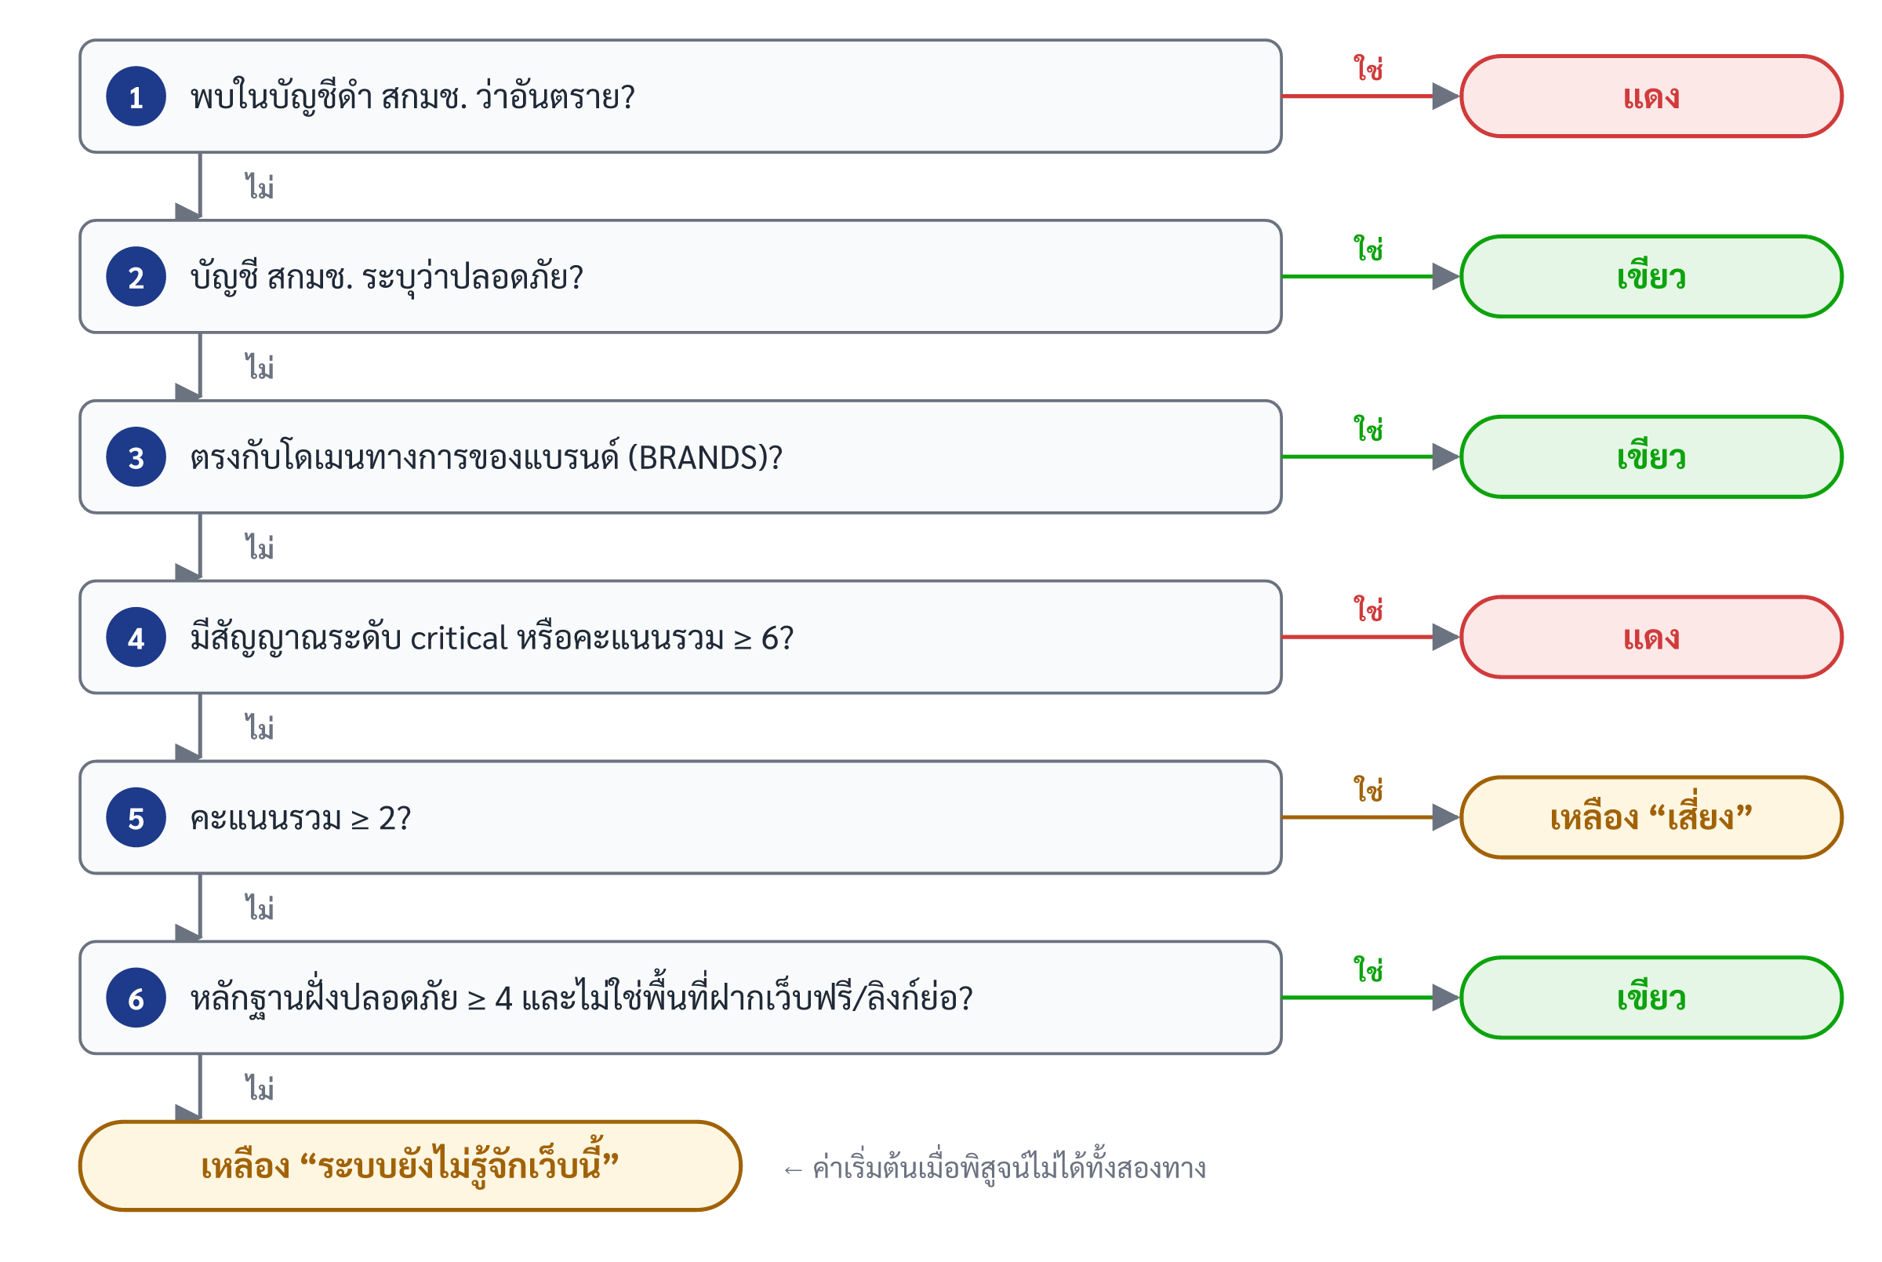
ภาพที่ 3.3 ลำดับการตัดสินสีของฟังก์ชัน scanner.decide()
ที่มา: คณะผู้จัดทำ
กติกาสีที่เป็นหัวใจของระบบ คือ สีเขียวหมายถึง “ยืนยันแล้วว่าปลอดภัย” เท่านั้น สีแดงหมายถึง “อันตราย” และสีเหลืองคือทุกกรณีที่เหลือ รวมถึงกรณี “ไม่รู้จัก” การออกแบบเช่นนี้มาจากบทเรียนระหว่างพัฒนา ที่ระบบรุ่นก่อนเคยให้สีเขียวกับหน้าฟิชชิงจริงบน github.io เพราะโดเมนแพลตฟอร์มติดอันดับความนิยมสูง
ตัวอย่างที่ 3.1 การคำนวณคะแนนของลิงก์ https://kasikorn-bank-verify.com/login
1) โดเมนจริงคือ kasikorn-bank-verify.com ไม่อยู่ในบัญชีดำและไม่ใช่โดเมนทางการของธนาคารกสิกรไทย
2) พบคำว่า “kasikorn” ซึ่งเป็นชื่อเรียกของแบรนด์ KBANK ในชื่อโฮสต์ → brand_impersonation = 6 คะแนน (critical)
3) พบคำล่อ “login” “verify” “bank” → lure_keyword = 1 × 3 = 3 คะแนน (ถึงเพดาน 3 พอดี)
4) ชื่อโดเมนมีขีด 2 ตัว → many_hyphens = 1 คะแนน
คะแนนรวม = 6 + 3 + 1 = 10 คะแนน และมีสัญญาณระดับ critical → สีแดง ซึ่งตรงกับผลที่ระบบจริงแสดงในภาพที่ 4.3 (ใช้เวลาตรวจ 34 มิลลิวินาที)

ตัวอย่างที่ 3.2 หลักฐานฝั่งปลอดภัยไม่ช่วยลิงก์ที่มีสัญญาณเสี่ยง: https://www.ѕcb.co.th/login
ลิงก์นี้ใช้ตัว ѕ ซีริลลิก ระบบพบ homoglyph_brand (6) + punycode (4) + lure_keyword (1) + many_hyphens (1) = 12 คะแนน → สีแดง
แม้โดเมน xn--cb-doc.co.th จะใช้นามสกุล .co.th ซึ่งเป็นหลักฐานฝั่งปลอดภัยน้ำหนัก 2 แต่หลักฐานนั้นมีคะแนน 0 และถูกพิจารณาหลังการตรวจแดงเสมอ จึงไม่ทำให้ผลเปลี่ยน (ภาพที่ 4.4)

3.4 การออกแบบการตรวจ QR Code
การถอดภาพ QR เป็นข้อความทำในเบราว์เซอร์ของผู้ใช้ด้วยไลบรารี jsQR ซึ่งเก็บไว้ในเครื่องแม่ข่ายของโครงงานเอง (ไม่โหลดจาก CDN) เพื่อให้สอดคล้องกับนโยบายความปลอดภัยเนื้อหา (CSP) ที่อนุญาตเฉพาะสคริปต์จากโดเมนตนเอง ข้อความที่ได้ถูกส่งไปยัง POST /api/check/qr จากนั้น qr_payload.py จำแนกชนิดตามตารางที่ 3.7 หาก QR เป็นลิงก์ จะถูกส่งเข้ากระบวนการ 4 ชั้นเดียวกับโหมดตรวจลิงก์ทุกประการ
ตารางที่ 3.7 ชนิดของ QR Code ที่ระบบรองรับและสิ่งที่ตรวจ
ชนิด | ตัวอย่างข้อมูลขึ้นต้น | สิ่งที่ระบบตรวจและแสดง
ลิงก์เว็บ | https:// | ส่งเข้ากระบวนการตรวจ 4 ชั้น
พร้อมเพย์ / EMVCo | 000201... | ตรวจ CRC-16, ชนิด QR (ใช้ซ้ำ/ใช้ครั้งเดียว), จำนวนเงิน, สกุลเงิน, ชื่อผู้รับที่มีอักขระมองไม่เห็นแทรก
Wi-Fi | WIFI: | ชื่อเครือข่าย ชนิดการเข้ารหัส เตือนเครือข่ายที่ไม่เข้ารหัส
เบอร์โทร / SMS / อีเมล | tel: SMSTO: mailto: | แสดงปลายทางที่จะโทรหรือส่งข้อความ ก่อนที่แอปจะทำงาน
นามบัตร / พิกัด | BEGIN:VCARD geo: | แสดงข้อมูลที่จะถูกบันทึกหรือเปิดแผนที่
ลิงก์เปิดแอปโดยตรง | line:// market:// intent:// | แจ้งว่าจะเปิดแอปใดและทำอะไร
โอนสกุลเงินดิจิทัล | bitcoin: ethereum: | เตือนว่าการโอนย้อนคืนไม่ได้

สำหรับ QR พร้อมเพย์ ระบบถอดข้อมูลแบบ Tag–Length–Value บนระดับไบต์ (หัวข้อ 2.6) แล้วคำนวณ CRC-16/CCITT-FALSE เปรียบเทียบกับค่าในช่อง 63 ผลที่เป็นไปได้มีสามกรณี ได้แก่ CRC ตรง (ข้อมูลไม่ถูกแก้ไข) CRC ไม่ตรง (QR ถูกแก้ไข เตือนระดับ critical เป็นสีแดง) และไม่มีช่อง CRC (ยืนยันไม่ได้ เป็นสีเหลือง) นอกจากนี้ระบบตรวจชื่อผู้รับเงินที่มีอักขระมองไม่เห็นแทรกอยู่ เพราะชื่อผู้รับคือสิ่งเดียวที่ผู้ใช้ใช้ยืนยันก่อนกดโอน และเตือน QR แบบใช้ซ้ำได้ที่ไม่ระบุจำนวนเงิน ซึ่งเป็นรูปแบบของป้าย QR ที่มิจฉาชีพนิยมพิมพ์แปะทับของร้านค้า

3.5 ระดับสิทธิ์การใช้งาน
ระบบแบ่งผู้ใช้เป็นสามระดับ โดยลิงก์และ QR ใช้กติกาเดียวกัน การบังคับใช้ทำที่ check.py ผ่านฟังก์ชัน _anon_gate, _deep_check_decision และ _premium_gate
ตารางที่ 3.8 ระดับสิทธิ์การใช้งาน
ระดับ | ตรวจชั้น 1–2 | ตรวจเชิงลึก (ชั้น 3–4) | ความสามารถเพิ่มเติม
ไม่เข้าสู่ระบบ | 5 ครั้งต่อวันต่อที่อยู่ IP (ปรับได้ด้วย ANON_CHECKS_PER_DAY) | — | —
สมาชิกฟรี | ไม่จำกัด | — | ประวัติการตรวจ 50 รายการล่าสุด
พรีเมียม (99 บาท / 30 วัน, ระบบชำระเงินจำลอง) | ไม่จำกัด | ไม่จำกัด | ตรวจ bulk ครั้งละ 20 ลิงก์, ส่งออก CSV, API key, รายละเอียดเต็มของ QR ชำระเงิน

การตรวจเชิงลึกมีเพดานการทำงานพร้อมกัน 4 ชุด (DEEP_SCAN_CONCURRENCY) หากคิวเต็มเกิน 10 วินาที ระบบจะถอยไปตอบผลของชั้นที่ 1–2 แทนการปล่อยให้ผู้ใช้รอ และการตรวจแบบ bulk ตอบกลับทันทีด้วยรหัส 202 พร้อมหมายเลขงาน (job_id) ให้ผู้ใช้สอบถามความคืบหน้า แทนที่จะยึด thread ของเว็บเซิร์ฟเวอร์ไว้นานราว 8 วินาที ซึ่งจะทำให้ทั้งเว็บช้าลงสำหรับผู้ใช้ทุกคน

3.6 การออกแบบฐานข้อมูล
ฐานข้อมูลใช้ SQLite ผ่าน Flask-SQLAlchemy เปิดโหมด Write-Ahead Logging (WAL) เพื่อให้อ่านและเขียนพร้อมกันได้ดีขึ้น ประกอบด้วย 4 ตารางดังภาพที่ 3.4 รหัสผ่านเก็บเป็นค่าแฮช และ API key เก็บเฉพาะค่าแฮช SHA-256 กับอักขระนำหน้า 12 ตัวสำหรับแสดงผล ตัวคีย์จริงแสดงให้ผู้ใช้เห็นเพียงครั้งเดียวตอนสร้าง
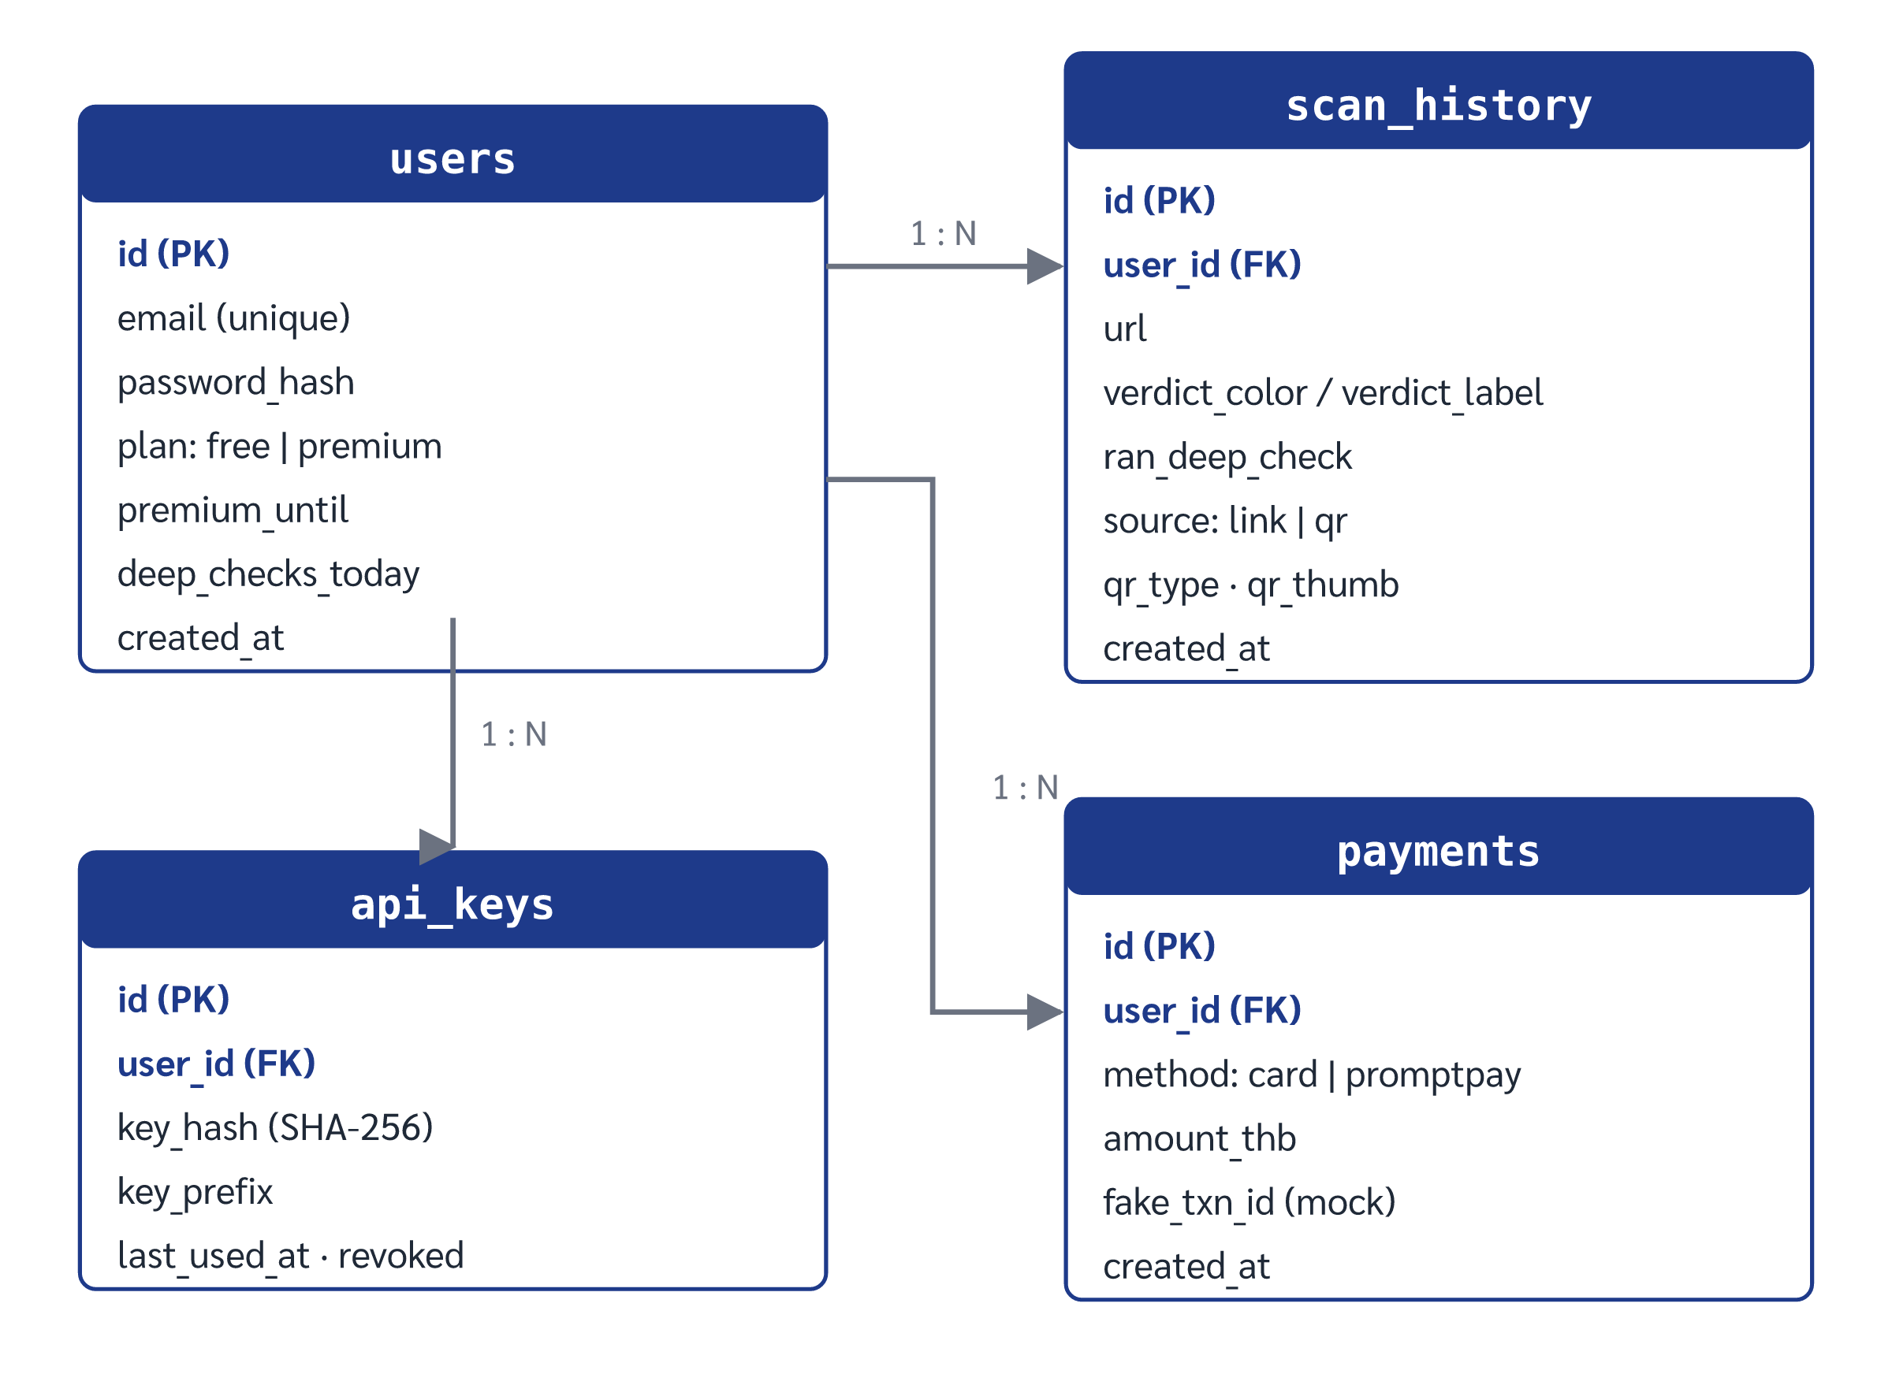
ภาพที่ 3.4 แผนภาพความสัมพันธ์ของข้อมูล (ER Diagram)
ที่มา: คณะผู้จัดทำ
ข้อมูลที่เปลี่ยนเร็วและไม่จำเป็นต้องเก็บถาวร ได้แก่ แคชผลตรวจ (อายุ 15 นาที สูงสุด 2,000 รายการ) คิวงาน bulk โควตาของผู้ไม่เข้าสู่ระบบ และตัวจำกัดอัตราการเรียก เก็บในหน่วยความจำของโปรเซส เมื่อรีสตาร์ตระบบข้อมูลส่วนนี้จะหายไปซึ่งยอมรับได้ในขนาดปัจจุบัน

3.7 ส่วนต่อประสานโปรแกรมประยุกต์ (API)
ตารางที่ 3.9 รายการ API หลัก
Endpoint | สิทธิ์ | รายละเอียด
POST /api/check | ทุกคน | รับ {"url": "..."} ตอบผลตรวจ ผู้ไม่เข้าสู่ระบบติดโควตา (ตอบ 429 เมื่อครบ) ลิงก์ยาวเกิน 2,048 ตัวอักษรตอบ 400
POST /api/check/qr | ทุกคน | รับ {"payload": "..."} ข้อความที่ถอดจาก QR ยาวไม่เกิน 4,096 ตัวอักษร
POST /api/check/bulk | พรีเมียม | รับรายการลิงก์ ตอบ 202 พร้อม job_id
POST /api/check/qr/bulk | พรีเมียม | ตรวจ QR หลายรายการ ตอบ 202 พร้อม job_id
GET /api/check/bulk/<job_id> | เจ้าของงาน | สถานะ queued → running → done พร้อมผลเมื่อเสร็จ
GET /api/history | สมาชิก | ประวัติ 50 รายการล่าสุด
GET /api/history/export | พรีเมียม | ส่งออกประวัติเป็น CSV
GET /api/health | ทุกคน | สถานะระบบ สถิติแคช งาน bulk โควตา และคิวตรวจเชิงลึก

ทุก endpoint รองรับทั้งคุกกี้จากการเข้าสู่ระบบและ header X-API-Key สำหรับสมาชิกพรีเมียม ตัวอย่างการเรียกใช้แสดงในภาคผนวก ข

3.8 การออกแบบด้านความปลอดภัยของระบบ
ตารางที่ 3.10 มาตรการความปลอดภัยของระบบ
ภัยคุกคาม | มาตรการ
SSRF — ผู้ใช้ส่งลิงก์ชี้ไปเครือข่ายภายใน | ทุกคำขอออกนอกต้องผ่าน safe_http.py เท่านั้น ซึ่งปฏิเสธที่อยู่ IP ภายใน loopback link-local และที่อยู่พิเศษทุกประเภท
DNS rebinding — DNS ตอบ IP ต่างกันระหว่างตอนตรวจกับตอนเชื่อมต่อ | ตรวจที่อยู่ของปลายทางจริงด้วย getpeername() หลังจาก socket เชื่อมต่อสำเร็จแล้ว ไม่พึ่งผลการถาม DNS รอบแรก
การเปิดหน้าเว็บอันตรายด้วยเบราว์เซอร์จริง | แยกบริการ sandbox ไปรันคนละเครื่อง สื่อสารผ่าน SANDBOX_URL + SANDBOX_TOKEN และห้าม sandbox เข้าถึงเครือข่ายภายในด้วย IPAddressDeny ของ systemd
XSS บนหน้าเว็บของระบบเอง | นโยบาย CSP script-src 'self' ไม่อนุญาตสคริปต์จาก CDN ภายนอก
การยิงคำขอจำนวนมาก | Flask-Limiter จำกัดอัตราการเรียกต่อที่อยู่ IP ร่วมกับโควตารายวันของผู้ไม่เข้าสู่ระบบ
การระบุตัวผู้ใช้ผิดเมื่ออยู่หลัง proxy | serve.py ตั้งค่า trusted_proxy ของ Waitress ให้อ่าน IP จริงจาก Nginx (ค่าเริ่มต้นของ Waitress ลบ header X-Forwarded-* ทิ้ง ทำให้ผู้ใช้ทุกคนกลายเป็น 127.0.0.1)
CSRF และการเรียก API ข้ามโดเมน | Flask-WTF ป้องกัน CSRF และระบบไม่ยอมสตาร์ตหากตั้ง CORS_ORIGINS="*" ในโหมด production
API key รั่วไหลจากฐานข้อมูล | เก็บเฉพาะค่าแฮช SHA-256 เพิกถอนได้

3.9 การติดตั้งและนำระบบขึ้นใช้งานจริง
ระบบให้บริการจริงบนเครื่องแม่ข่ายเสมือนที่ https://checkurl.studiodup.com ใช้ systemd ดูแลให้บริการเริ่มทำงานเองหลังรีบูต และใช้ certbot ต่ออายุใบรับรอง HTTPS อัตโนมัติ การนำโค้ดใหม่ขึ้นใช้งานทำผ่านสคริปต์ deploy/deploy.sh เท่านั้น ซึ่งมีขั้นตอนดังนี้
- รันชุดทดสอบหน่วยทั้งหมด หากมีกรณีใดไม่ผ่านจะหยุดทันที
- ทดลอง import แอปพลิเคชันเพื่อยืนยันว่าโค้ดสตาร์ตได้จริง
- สำรองฐานข้อมูลในนามผู้ใช้ของบริการ (ป้องกันปัญหาสิทธิ์ของไฟล์ WAL)
- รีสตาร์ตบริการ
- ตรวจ /api/health และเฝ้าดูจำนวนการรีสตาร์ตของ systemd (NRestarts) ว่าไม่เพิ่มขึ้น
ขั้นตอนที่ 5 มีความสำคัญเพราะบริการตั้งค่า Restart=always ไว้ หากโค้ดสตาร์ตไม่ขึ้น systemd จะรีสตาร์ตวนทุก 3 วินาทีและซ่อนอาการเสีย ผู้ใช้จะเห็นเพียงข้อผิดพลาด 502 จาก Nginx

3.10 วิธีการทดสอบและประเมินผล

3.10.1 การทดสอบหน่วย (Unit Testing)
ส่วนวิเคราะห์ทั้งหมดเขียนเป็นฟังก์ชันบริสุทธิ์ (pure function) ทดสอบด้วย pytest โดยไม่เชื่อมต่ออินเทอร์เน็ตและไม่แตะฐานข้อมูล ทำให้ชุดทดสอบทั้งหมดรันจบในไม่กี่วินาที หลักการสำคัญคือเมื่อเพิ่มกฎใหม่ต้องทดสอบทั้งสองด้านเสมอ คือเว็บหลอกต้องถูกจับ และโดเมนทางการต้องไม่ถูกตีว่าปลอม จุดที่ทดสอบเข้มเป็นพิเศษ ได้แก่ การหาโดเมนจริง (เช่น google.com.evil.xyz ต้องได้ evil.xyz) ค่ามาตรฐานของ CRC (CRC-16/CCITT-FALSE("123456789") = 0x29B1) และ QR ที่ถูกแก้เลขบัญชีต้องได้คำเตือนระดับ critical

3.10.2 ชุดทดสอบความแม่นยำ 100 ลิงก์
คณะผู้จัดทำสร้างชุดทดสอบ testset_100.json ที่แบ่งกลุ่ม (stratified) เพื่อให้ครอบคลุมทั้งเว็บที่ระบบรู้จักและไม่รู้จัก ดังตารางที่ 3.11 ลิงก์หลอกทั้ง 50 รายการเก็บจาก OpenPhish (ม.ป.ป.) และยังทำงานอยู่จริงในวันที่เก็บ สคริปต์ run_eval.py ส่งทุกลิงก์เข้าระบบแล้วสรุปผลเป็นไฟล์ Excel
ตารางที่ 3.11 องค์ประกอบของชุดทดสอบ 100 ลิงก์
กลุ่ม | ความจริง | จำนวน | ตัวอย่าง
global_popular | ปลอดภัย | 10 | google.com, youtube.com, github.com
global_outside | ปลอดภัย | 15 | wikipedia.org, stackoverflow.com, bbc.com (ไม่อยู่ในรายชื่อแบรนด์)
thai_bank | ปลอดภัย | 8 | scb.co.th, kasikornbank.com, gsb.or.th
thai_gov | ปลอดภัย | 10 | rd.go.th, dopa.go.th, bot.or.th
thai_edu | ปลอดภัย | 7 | chula.ac.th, mahidol.ac.th, ku.ac.th
phish_fresh | อันตราย | 50 | ลิงก์หลอกที่ยังทำงานจาก OpenPhish

3.10.3 การทดลองเปรียบเทียบกับการเรียนรู้ของเครื่อง
เพื่อตอบคำถามว่าตัวเลขความแม่นยำของระบบ “ดีหรือไม่” จำเป็นต้องมีระบบอื่นมาเทียบบนข้อมูลเดียวกัน คณะผู้จัดทำจึงฝึกแบบจำลอง Logistic Regression จากชุดข้อมูล PhiUSIIL (Prasad & Chandra, 2024) โดยสกัดคุณลักษณะ 28 ค่าจากตัว URL ตามแนวทางของ Mohammad et al. (2014) เช่น ความยาว จำนวนจุด จำนวนขีด สัดส่วนตัวเลขในชื่อโฮสต์ และค่าเอนโทรปีของชื่อโฮสต์ เงื่อนไขที่ทำให้การเปรียบเทียบยุติธรรมมีดังนี้
- ทั้งสองฝ่ายใช้ตัวแยกส่วน URL ตัวเดียวกัน (url_parser.py) และระบบของโครงงานเปิดเฉพาะชั้นที่ 1–2 เพื่อให้เห็นข้อมูลเท่ากับแบบจำลอง
- คุณลักษณะของแบบจำลองไม่มีรายชื่อแบรนด์หรือรายชื่อพื้นที่ฝากเว็บฟรีของระบบเดิมปะปน
- ตัดรายการซ้ำและตัดลิงก์ที่อยู่ในชุดทดสอบ 100 ลิงก์ออกจากข้อมูลฝึก (8 รายการ) เหลือข้อมูลฝึก 176,521 รายการ และข้อมูลทดสอบภายใน 58,841 รายการ
- ตัด URL ทั้งสองฝั่งให้เหลือเพียงชื่อโฮสต์ก่อนฝึก เพราะพบว่าข้อมูลสองฝั่งถูกเก็บมาคนละรูปแบบ (รายละเอียดในหัวข้อ 4.4)
- เปรียบเทียบ ณ ระดับการเตือนผิดที่เท่ากัน แทนการเทียบค่าเริ่มต้นของแต่ละฝ่ายซึ่งเป็นคนละจุดทำงาน

บทที่ 4
ผลการดำเนินงาน
บทนี้นำเสนอผลการพัฒนาระบบในรูปของหน้าจอการใช้งานจริง ผลการทดสอบหน่วย ผลการประเมินความแม่นยำกับชุดทดสอบ 100 ลิงก์ ผลการเปรียบเทียบกับการเรียนรู้ของเครื่อง และเวลาที่ใช้ในการตรวจ

4.1 ผลการพัฒนาระบบ

4.1.1 หน้าหลักของระบบ
หน้าหลักประกอบด้วยแถบเลือกโหมด “ตรวจลิงก์” และ “ตรวจ QR Code” ช่องสำหรับวางลิงก์ และปุ่มตัวอย่างลิงก์ 8 แบบที่ครอบคลุมกลไกการตรวจจับหลักของระบบ เช่น ลิงก์จริงของธนาคาร โดเมนสะกดเพี้ยน อักษรเลียนแบบ และลิงก์หลอกให้โหลดแอป .apk ตัวอย่างทั้งหมดที่เป็นอันตรายเป็นลิงก์สมมติที่แต่งขึ้นให้เข้ารูปแบบ ไม่ใช่เว็บอันตรายจริง ผู้ใช้ใหม่จึงทดลองดูพฤติกรรมของระบบได้อย่างปลอดภัย
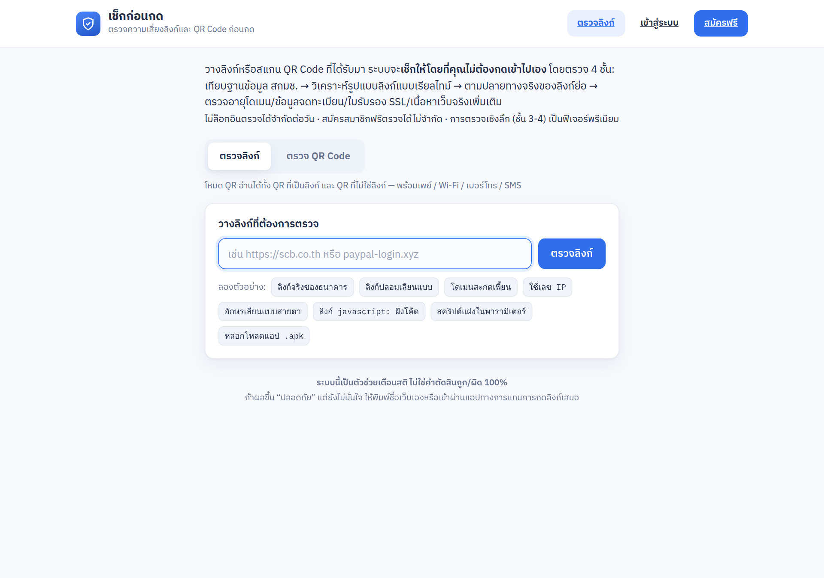
ภาพที่ 4.1 หน้าหลักของระบบเช็กก่อนกด
ที่มา: ภาพหน้าจอจากระบบที่ให้บริการจริง https://checkurl.studiodup.com (บันทึกเมื่อ 29 กันยายน 2569)

4.1.2 ผลการตรวจลิงก์ทั้งสามระดับ
ภาพที่ 4.2 เปรียบเทียบผลตรวจสีเขียวและสีเหลือง ลิงก์ https://www.scb.co.th ได้สีเขียวเพราะตรงกับโดเมนทางการของธนาคารไทยพาณิชย์ ส่วน https://my-new-shop-2026.net ซึ่งเป็นโดเมนที่ระบบไม่รู้จักและไม่พบสัญญาณผิดปกติ ได้สีเหลืองพร้อมคำอธิบายว่า “ระบบยังไม่รู้จักเว็บนี้” ตามหลักการที่ไม่ให้สีเขียวกับสิ่งที่ยังพิสูจน์ไม่ได้ ผลตรวจทุกรายการแสดง “เส้นทางการตรวจ 4 ชั้น” ว่าการตรวจสิ้นสุดที่ชั้นใดและเพราะอะไร
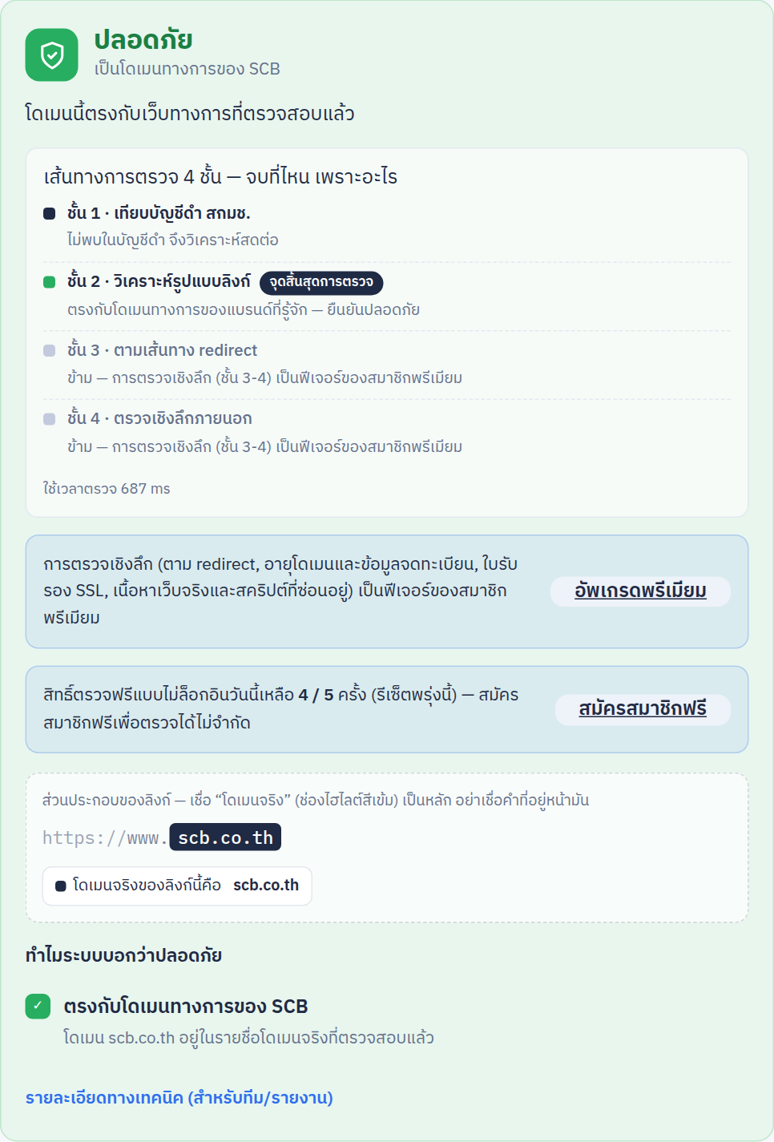  (ก) https://www.scb.co.th | 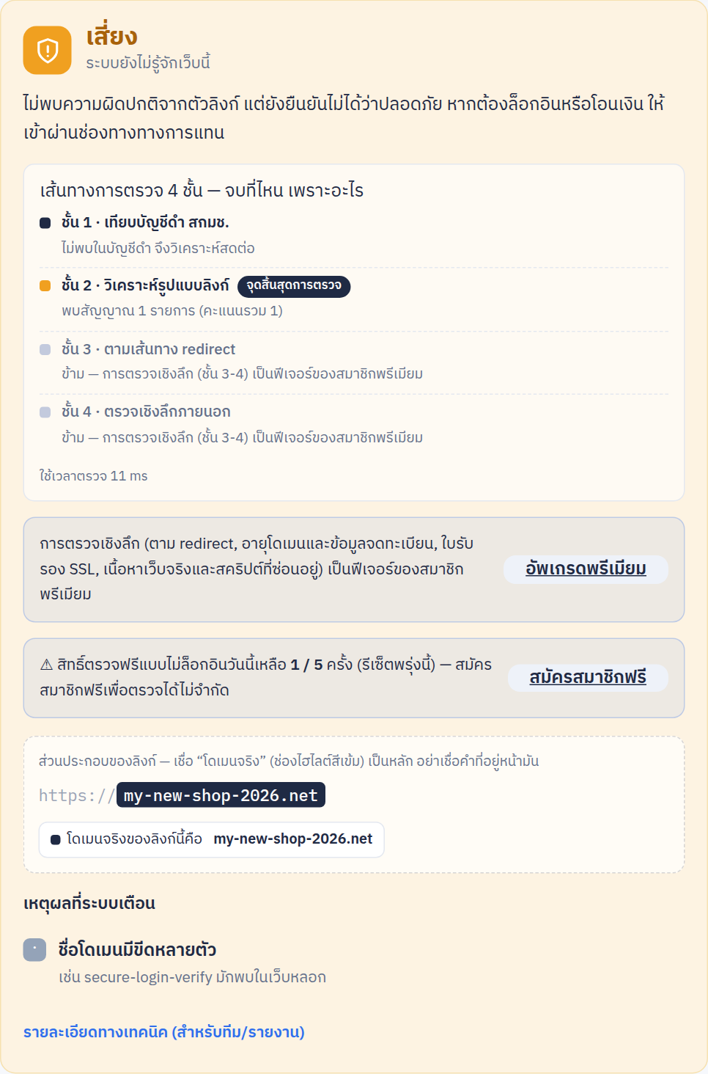  (ข) https://my-new-shop-2026.net
ภาพที่ 4.2 ผลตรวจสีเขียว (ยืนยันว่าเป็นโดเมนทางการ) และสีเหลือง (ระบบยังไม่รู้จัก)
ที่มา: ภาพหน้าจอจากระบบที่ให้บริการจริง https://checkurl.studiodup.com (บันทึกเมื่อ 29 กันยายน 2569)
ภาพที่ 4.3 แสดงผลตรวจลิงก์ปลอมธนาคารกสิกรไทย ระบบแสดงแผนภาพแยกส่วนของลิงก์โดยไฮไลต์โดเมนจริง kasikorn-bank-verify.com เป็นสีแดง และระบุเหตุผลสามข้อ ได้แก่ การเลียนแบบแบรนด์ KBANK คำล่อให้กด และชื่อโดเมนที่มีขีดหลายตัว คะแนนรวม 10 คะแนนตรงกับการคำนวณในตัวอย่างที่ 3.1 และใช้เวลาตรวจเพียง 34 มิลลิวินาที
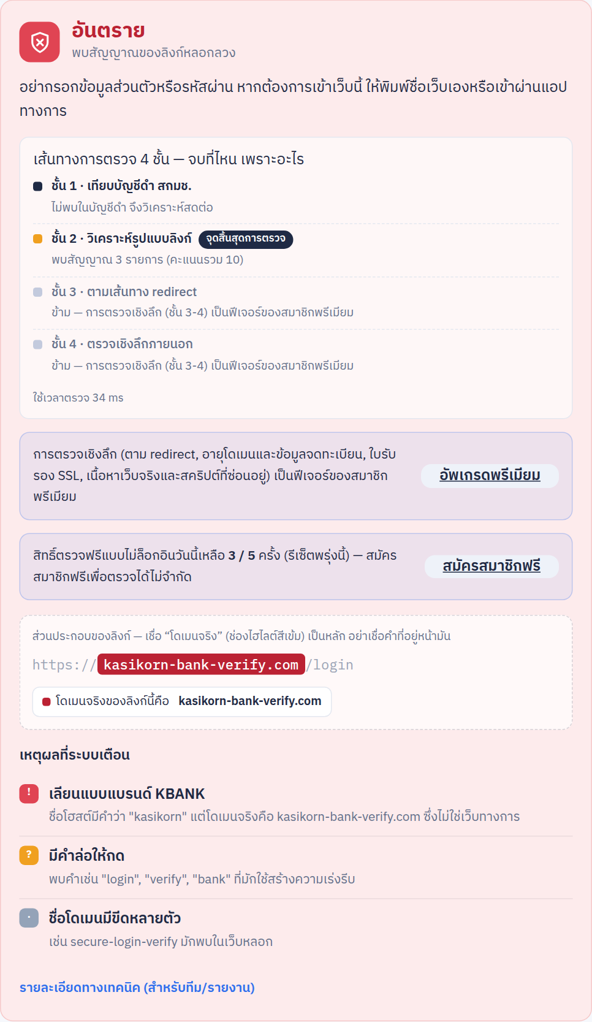
ภาพที่ 4.3 ผลตรวจลิงก์ปลอมธนาคาร https://kasikorn-bank-verify.com/login
ที่มา: ภาพหน้าจอจากระบบที่ให้บริการจริง https://checkurl.studiodup.com (บันทึกเมื่อ 29 กันยายน 2569)
ภาพที่ 4.4 แสดงผลตรวจโดเมนที่ใช้อักษรซีริลลิกปลอมเป็น scb.co.th ระบบแปลงชื่อโดเมนเป็นรูป Punycode xn--cb-doc.co.th ให้ผู้ใช้เห็นว่าเป็นคนละโดเมนกับของจริง และอธิบายว่าชื่อโดเมนใช้ตัวอักษรต่างภาษาที่หน้าตาเหมือนตัวอักษรปกติ สังเกตได้ว่าระบบยังแสดงหลักฐานฝั่งปลอดภัยของนามสกุล .co.th ไว้ด้วย แต่หลักฐานนั้นไม่ได้ลดความรุนแรงของผล (ตัวอย่างที่ 3.2)
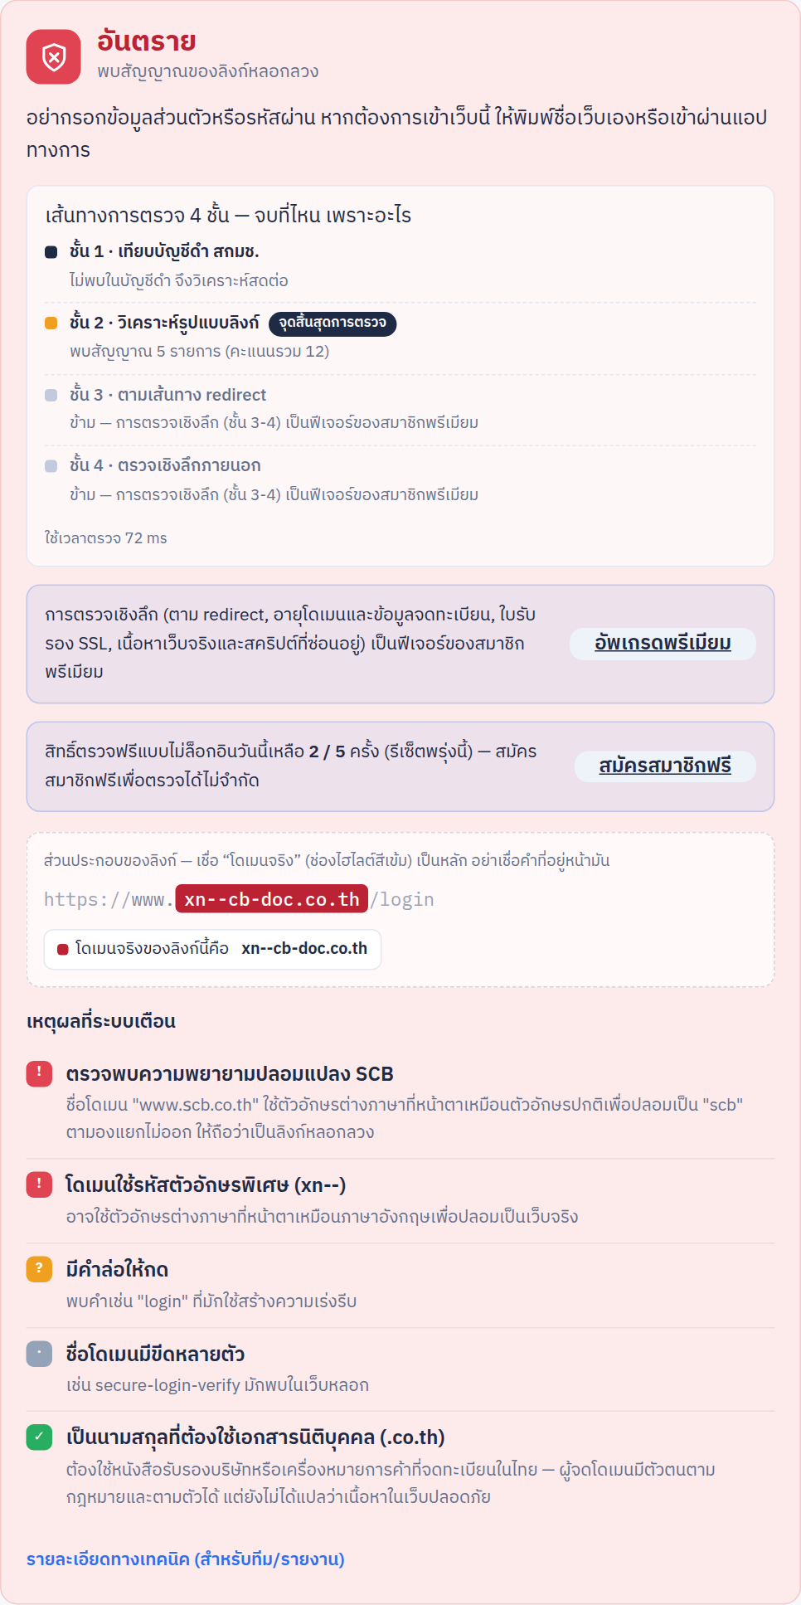
ภาพที่ 4.4 ผลตรวจโดเมนอักษรเลียนแบบ https://www.ѕcb.co.th/login (ตัว ѕ เป็นอักษรซีริลลิก)
ที่มา: ภาพหน้าจอจากระบบที่ให้บริการจริง https://checkurl.studiodup.com (บันทึกเมื่อ 29 กันยายน 2569)

4.1.3 ผลการตรวจ QR พร้อมเพย์ที่ถูกแก้ไข
เพื่อทดสอบการตรวจจับ QR ที่ถูกแก้ไข คณะผู้จัดทำนำ QR พร้อมเพย์ตัวอย่างที่ถูกต้อง (ใช้ในชุดทดสอบหน่วย ไม่ใช่บัญชีของบุคคลจริง) มาเปลี่ยนเลขผู้รับจาก 0066812345678 เป็น 0066899999999 โดยคงค่า CRC เดิมไว้ ซึ่งจำลองการที่มิจฉาชีพแก้เลขบัญชีปลายทาง แล้วสร้างเป็นภาพ QR และอัปโหลดเข้าระบบ ผลในภาพที่ 4.5 แสดงว่าระบบถอดข้อมูลได้ถูกต้อง ระบุว่าเป็น QR พร้อมเพย์แบบใช้ซ้ำได้ และเตือนระดับวิกฤตว่า “ค่าตรวจสอบความถูกต้อง (CRC) ของ QR ไม่ตรง … ห้ามใช้ QR นี้โอนเงิน” โดยไม่ต้องติดต่อธนาคารหรือเครือข่ายภายนอกใด ๆ
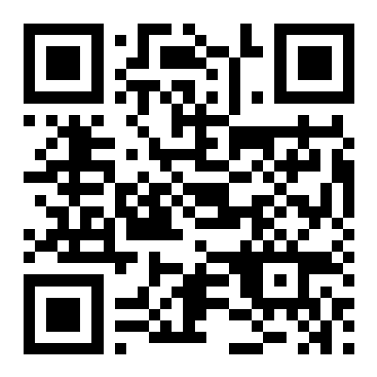  (ก) QR ที่ถูกแก้เลขผู้รับ | 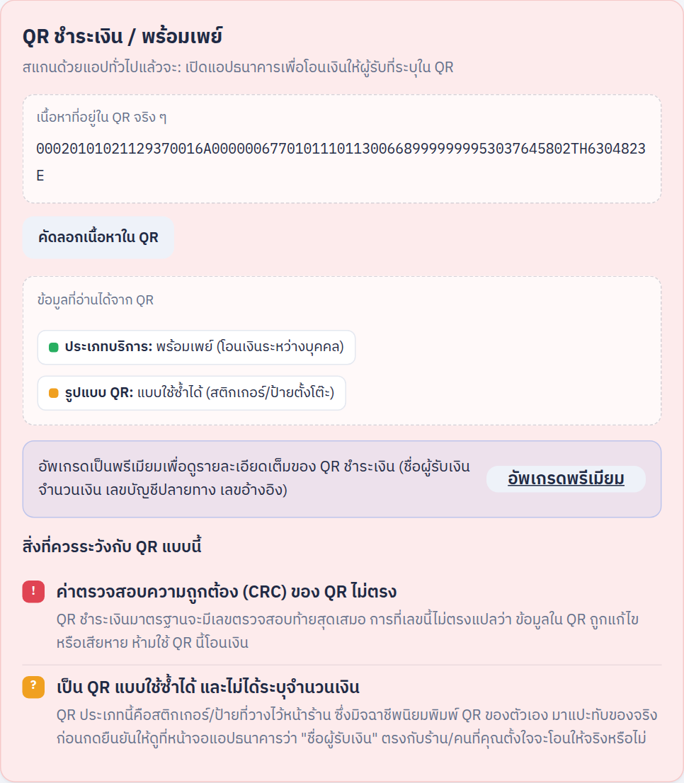  (ข) ผลการตรวจ
ภาพที่ 4.5 ผลการตรวจ QR พร้อมเพย์ที่ถูกแก้ไขเลขบัญชีผู้รับ
ที่มา: ภาพหน้าจอจากระบบที่ให้บริการจริง https://checkurl.studiodup.com (บันทึกเมื่อ 29 กันยายน 2569)

4.2 ผลการทดสอบหน่วย
ชุดทดสอบหน่วยประกอบด้วย 367 กรณีใน 18 ไฟล์ ผลการรันเมื่อวันที่ 29 กันยายน 2569 ผ่านทั้งหมด 367 กรณี (ร้อยละ 100) ใช้เวลารวม 3.68 วินาที รายละเอียดแยกตามส่วนของระบบแสดงในตารางที่ 4.1
ตารางที่ 4.1 ผลการทดสอบหน่วยแยกตามไฟล์ทดสอบ
ไฟล์ทดสอบ | ส่วนที่ทดสอบ | จำนวนกรณี | ผล
test_heuristics.py | กฎวิเคราะห์ URL ชั้นที่ 2 ทั้งด้านจับเว็บหลอกและด้านไม่ตีเว็บจริง | 47 | ผ่าน
test_content_analyzer.py | กฎวิเคราะห์เนื้อหาหน้าเว็บ ชั้นที่ 4 | 43 | ผ่าน
test_qr_payload.py | ตัวถอด QR, CRC-16, TLV, พร้อมเพย์ และ payload ชนิดอื่น | 41 | ผ่าน
test_sandbox_server.py | บริการ sandbox | 30 | ผ่าน
test_trust.py | หลักฐานฝั่งปลอดภัย และการกันพื้นที่ฝากเว็บฟรี | 30 | ผ่าน
test_instant_danger.py | ลิงก์ javascript:/data:, XSS, ไฟล์ .apk/.exe | 22 | ผ่าน
test_destination_checker.py | การติดตาม redirect ชั้นที่ 3 | 21 | ผ่าน
test_sandbox_fetch.py | ตัวเรียก sandbox จากแอปหลัก | 17 | ผ่าน
test_text_norm.py | การปรับข้อความและอักษรคล้ายกัน | 17 | ผ่าน
test_url_parser.py | การแยกส่วน URL และการหาโดเมนจริง | 16 | ผ่าน
test_scan_cache.py | แคชผลการตรวจ | 14 | ผ่าน
test_combos.py | กฎการรวมสัญญาณ | 12 | ผ่าน
test_domain_intel.py | การอ่านข้อมูล RDAP และ TLS | 12 | ผ่าน
test_homoglyph.py | โดเมนอักษรต่างภาษาเลียนแบบแบรนด์ | 12 | ผ่าน
test_safe_http.py | การป้องกัน SSRF และ DNS rebinding | 11 | ผ่าน
test_anon_quota.py | โควตารายวันของผู้ไม่เข้าสู่ระบบ | 8 | ผ่าน
test_deep_limit.py | เพดานการตรวจเชิงลึกพร้อมกัน | 8 | ผ่าน
test_scanner_combos.py | การทำงานร่วมกันของ scanner กับ combo | 6 | ผ่าน
รวม | 18 ไฟล์ | 367 | ผ่านทั้งหมด

4.3 ผลการประเมินความแม่นยำกับชุดทดสอบ 100 ลิงก์
การประเมินรอบล่าสุดรันเมื่อวันที่ 3 กันยายน 2569 ในโหมดตรวจเฉพาะชั้นที่ 1–2 และในรอบนี้โหลดบัญชีดำของ สกมช. ไม่สำเร็จ ผลที่ได้จึงสะท้อนความสามารถของ “การวิเคราะห์รูปแบบ URL ล้วน ๆ” ซึ่งเป็นขอบล่างของระบบ เมื่อเปิดครบทุกชั้นผลควรดีขึ้น ผลแยกตามความจริงของลิงก์แสดงในภาพที่ 4.6
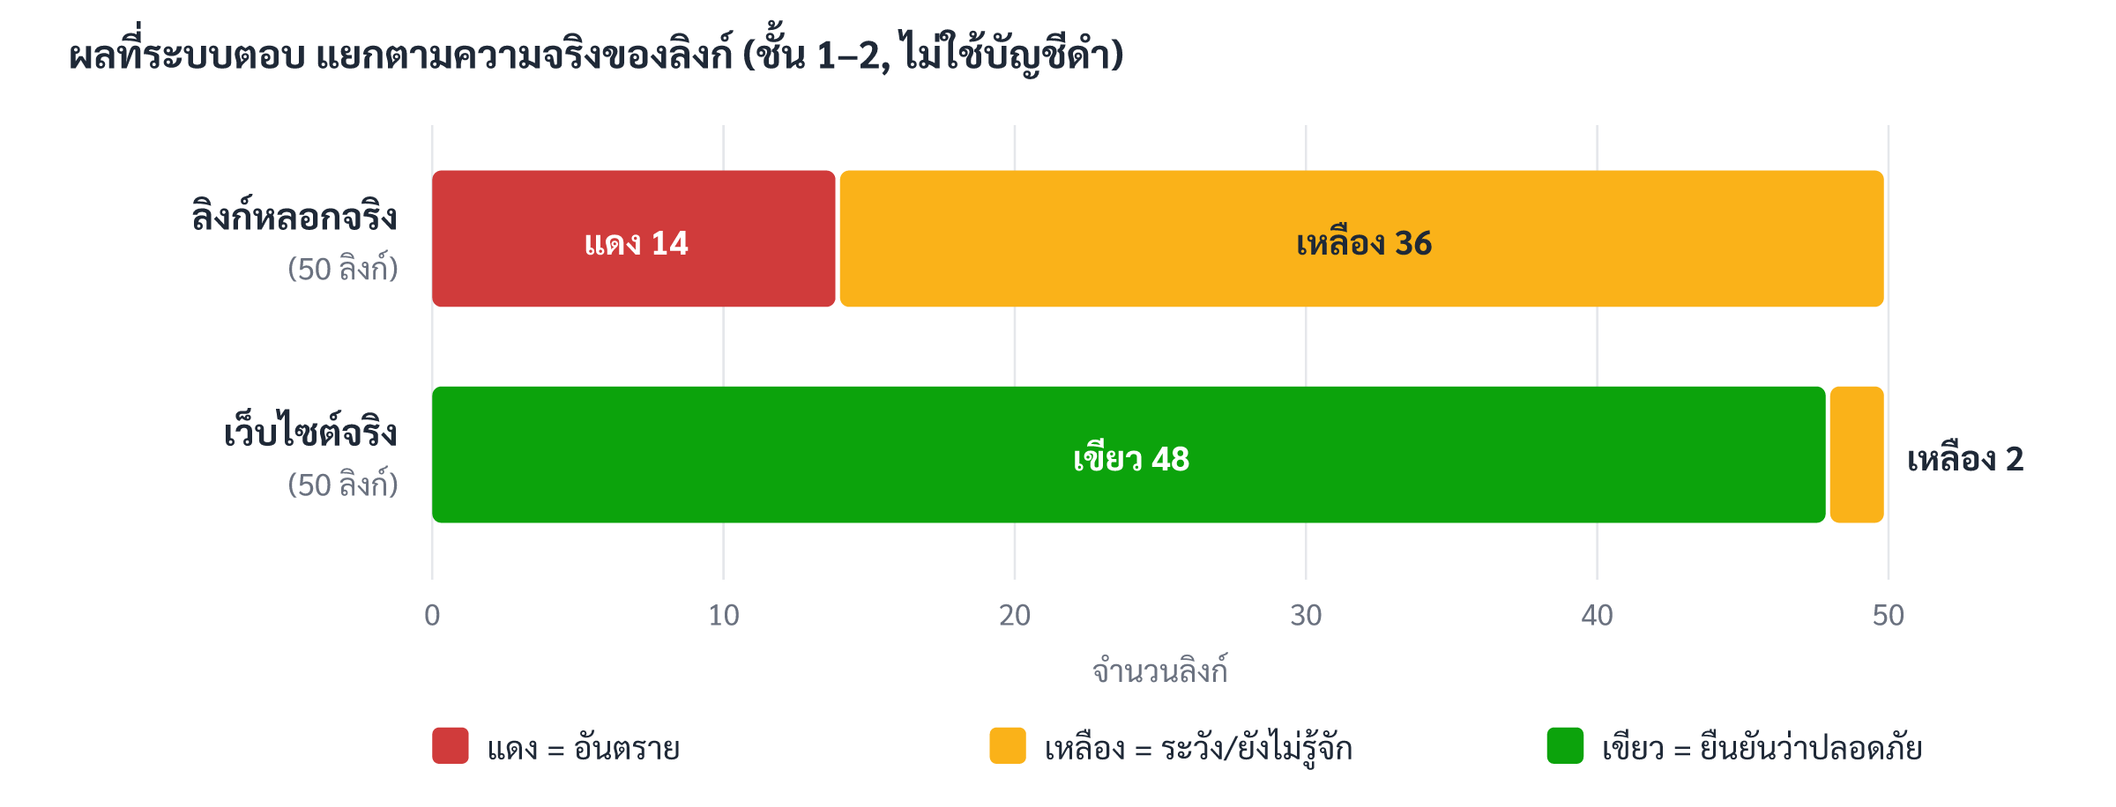
ภาพที่ 4.6 ผลการตรวจชุดทดสอบ 100 ลิงก์ แยกตามความจริงของลิงก์ (ชั้นที่ 1–2)
ที่มา: คณะผู้จัดทำ
ตารางที่ 4.2 ตารางความสับสน เมื่อนับเฉพาะสีแดงเป็นการตรวจจับ
 | ระบบตอบ แดง | ระบบตอบ ไม่แดง | รวม
ความจริง: ลิงก์หลอก | TP = 14 | FN = 36 | 50
ความจริง: เว็บไซต์จริง | FP = 0 | TN = 50 | 50

ตารางที่ 4.3 ตัวชี้วัดผลการประเมิน
ตัวชี้วัด | ค่าที่ได้ | การตีความ
อัตราการเตือนผิด (FPR, นับสีแดง) | 0 % | ไม่มีเว็บไซต์จริงรายการใดถูกเตือนเป็นสีแดง
ลิงก์หลอกที่ได้สีเขียว | 0 % | ไม่มีลิงก์หลอกรายการใดได้รับการรับรองว่าปลอดภัย ซึ่งเป็นความผิดพลาดที่อันตรายที่สุด
ลิงก์หลอกที่ได้รับคำเตือน (แดงหรือเหลือง) | 100 % (50/50) | ผู้ใช้ได้รับคำเตือนให้ระวังทุกรายการ
Recall (นับเฉพาะสีแดง) | 28 % (14/50) | ฟันธงว่าอันตรายได้จากตัว URL เพียงอย่างเดียว
Precision (นับเฉพาะสีแดง) | 100 % (14/14) | ทุกครั้งที่ขึ้นสีแดงถูกต้องทั้งหมด
Accuracy (แดง = จับได้) | 64 % | ตัวเลขนี้ต่ำเพราะนับสีเหลืองของลิงก์หลอกเป็นการพลาด
เว็บไซต์จริงที่ได้สีเขียว | 96 % (48/50) | อีก 2 รายการได้สีเหลือง ไม่มีรายการใดได้สีแดง

ตารางที่ 4.4 ผลแยกตามกลุ่มของชุดทดสอบ
กลุ่ม | จำนวน | เขียว | เหลือง | แดง
global_popular (เว็บยอดนิยมระดับโลก) | 10 | 10 | 0 | 0
global_outside (เว็บที่ไม่อยู่ในรายชื่อแบรนด์) | 15 | 15 | 0 | 0
thai_bank (ธนาคารไทย) | 8 | 8 | 0 | 0
thai_gov (หน่วยงานรัฐไทย) | 10 | 8 | 2 | 0
thai_edu (สถานศึกษาไทย) | 7 | 7 | 0 | 0
phish_fresh (ลิงก์หลอกที่ยังทำงาน) | 50 | 0 | 36 | 14

เว็บไซต์จริง 2 รายการที่ได้สีเหลือง คือ bot.or.th และ ncsa.or.th ทั้งสองใช้นามสกุล .or.th ซึ่งได้หลักฐานฝั่งปลอดภัยน้ำหนัก 2 และไม่ติดอันดับ 100,000 แรกของ Tranco หลักฐานรวมจึงยังไม่ถึงเกณฑ์ 4 ระบบจึงให้สีเหลือง “ไม่รู้จัก” ตามการออกแบบ ซึ่งเป็นความผิดพลาดด้านที่ปลอดภัย และแก้ได้ด้วยการเพิ่มหน่วยงานเหล่านี้ในรายการโดเมนทางการ
ลิงก์หลอก 14 รายการที่ได้สีแดงล้วนมีสัญญาณระดับวิกฤตที่เห็นได้จากตัว URL ได้แก่ การใช้ชื่อแบรนด์บนพื้นที่ฝากเว็บฟรี 7 รายการ (เช่น aryama10.github.io/facebook-login-page) การสะกดเพี้ยน 5 รายการ (เช่น wvw-facebook.com, whtsapp-serve.chat, imtokens.co) และชื่อแบรนด์บนนามสกุลเสี่ยงหรือในชื่อโฮสต์ 2 รายการ (เช่น roblox.com.ml, apple.5g.in) สำหรับลิงก์หลอก 36 รายการที่ได้สีเหลือง เมื่อวิเคราะห์สาเหตุแบ่งได้เป็น 5 กลุ่มดังตารางที่ 4.5
ตารางที่ 4.5 สาเหตุที่ลิงก์หลอก 36 รายการได้สีเหลืองแทนสีแดง
กลุ่มสาเหตุ | จำนวน | ตัวอย่าง | ชั้นที่ควรจับได้
หน้าเว็บบนพื้นที่ฝากเว็บฟรีหรือโฮสติ้งที่ไม่มีชื่อแบรนด์ใน URL | 14 | *.vercel.app, *.pages.dev, *.duckdns.org, *.mybluehost.me | ชั้นที่ 4 (เนื้อหาหน้าเว็บ)
เลียนแบบแบรนด์ที่ไม่อยู่ในฐานความรู้ 74 แบรนด์ | 10 | bankofamericaijcf.com, bybitamlchecker.com, robinhood-reward.com | เพิ่มแบรนด์ในฐานความรู้ / ชั้นที่ 4
นามสกุลเสี่ยงที่ชื่อเป็นตัวอักษรสุ่ม | 5 | c03n.top, 82493.xyz, dc.crsorgi.gov.in.verfiys.xyz | ชั้นที่ 4 (อายุโดเมน)
ลิงก์ย่อ | 4 | u.to/…, urlz.li/…, s4w.in/… | ชั้นที่ 3 (ตามปลายทาง)
เว็บไซต์จริงที่ถูกแฮกแล้วใช้ฝากหน้าหลอก | 3 | เว็บไซต์ร้านค้า .de ที่มีพาธแปลก | ชั้นที่ 4 (ฟอร์ม/แบรนด์ในหน้า)

ผลนี้ยืนยันว่าลิงก์หลอกที่ “ดูปกติจากตัว URL” มีอยู่จริงเป็นจำนวนมาก และไม่มีระบบใดที่ตัดสินจาก URL อย่างเดียวจะจับได้ทั้งหมดโดยไม่เตือนเว็บจริงผิด ระบบของโครงงานจัดการกรณีเหล่านี้ด้วยสีเหลืองซึ่งยังเตือนผู้ใช้ให้ระวัง แทนที่จะรับรองว่าปลอดภัย และลิงก์ 11 รายการในกลุ่มนี้ได้ 0 คะแนน (10 รายการไม่พบสัญญาณใดเลย) แต่ก็ยังได้สีเหลืองเพราะระบบ “ไม่รู้จัก” จึงเป็นหลักฐานว่ากติกา “ไม่รู้จัก = เหลือง” มีความจำเป็นต่อความปลอดภัยของผู้ใช้

4.4 ผลการเปรียบเทียบกับการเรียนรู้ของเครื่อง

4.4.1 ปัญหาของชุดข้อมูลที่พบก่อนการทดลอง
ก่อนฝึกแบบจำลอง คณะผู้จัดทำตรวจลักษณะของข้อมูลทั้งสองฝั่งในชุด PhiUSIIL และพบว่าถูกเก็บมาด้วยวิธีต่างกันอย่างชัดเจน ดังตารางที่ 4.6
ตารางที่ 4.6 ลักษณะทางกายภาพของ URL สองฝั่งในชุดข้อมูล PhiUSIIL
ลักษณะที่ตรวจ | เว็บไซต์จริง (134,850) | ลิงก์หลอก (100,945)
มีพาธต่อท้ายโดเมน | 0 % | 28 %
ใช้ HTTPS | 100 % | 49 %
ความยาวเฉลี่ยของ URL | 27 ตัวอักษร | 46 ตัวอักษร
ความยาวสูงสุดของ URL | 58 ตัวอักษร | 6,097 ตัวอักษร

เมื่อทดสอบด้วยกฎข้อเดียวที่ไม่เกี่ยวกับการหลอกลวงเลย คือ “ถ้าใช้ HTTPS และไม่มีพาธ ให้ถือว่าเป็นเว็บไซต์จริง” กลับได้ความถูกต้องรวมถึงร้อยละ 87.9 และแบบจำลองที่ฝึกด้วยข้อมูลดิบได้ค่า AUC สูงถึง 0.998–1.000 โดยตัวแปรที่แบบจำลองใช้มากที่สุดคือการใช้ HTTPS ความยาวพาธ และจำนวนเครื่องหมายทับในพาธ ซึ่งล้วนเป็นผลจากวิธีเก็บข้อมูล ไม่ใช่ลักษณะของการหลอกลวง ผลของรอบนี้จึงใช้อ้างอิงไม่ได้ การทดลองที่นำมารายงานจึงตัด URL ทั้งสองฝั่งให้เหลือเพียงชื่อโฮสต์ก่อนฝึก ซึ่งทำให้ค่า AUC ของ Logistic Regression บนข้อมูลทดสอบภายในลดลงมาอยู่ที่ 0.838 ซึ่งเป็นระดับที่สมเหตุสมผล

4.4.2 ผลการเปรียบเทียบบนชุดทดสอบ 100 ลิงก์
ตารางที่ 4.7 และภาพที่ 4.7 แสดงร้อยละของลิงก์หลอกที่แต่ละระบบจัดอันดับไว้สูงกว่าเว็บไซต์จริงได้ เมื่อบังคับให้ยอมเตือนเว็บไซต์จริงผิดได้ไม่เกินค่าที่กำหนด
ตารางที่ 4.7 ร้อยละของลิงก์หลอกที่จับได้ ณ ระดับการเตือนผิดต่าง ๆ
ระบบ | เตือนผิด 0% | 2% | 6% | 10% | 20% | AUC
ระบบของโครงงาน (ชั้น 1–2) | 72 % | 72 % | 72 % | 72 % | 72 % | 0.860
Logistic Regression | 34 % | 60 % | 66 % | 76 % | 82 % | 0.866

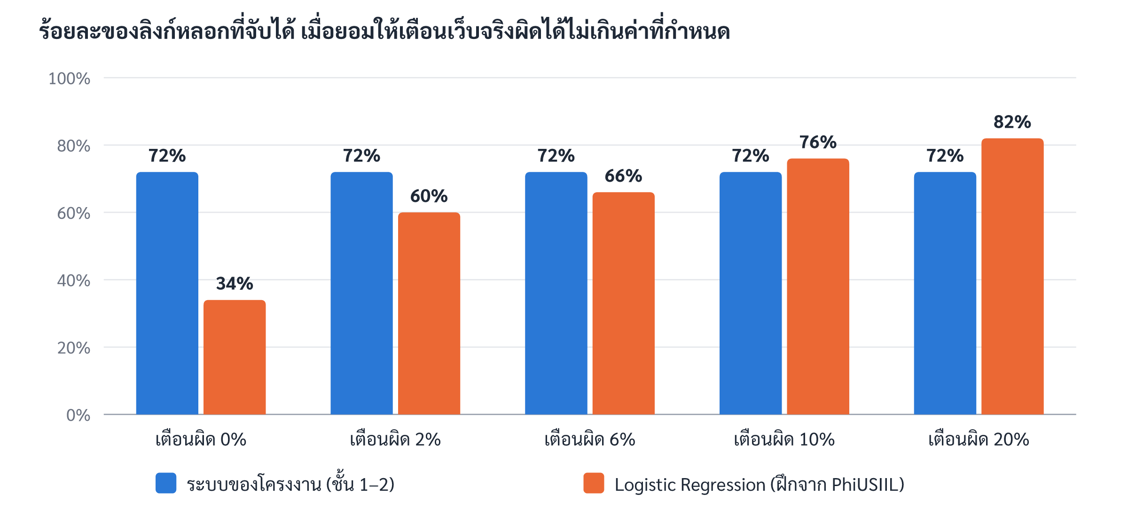
ภาพที่ 4.7 เปรียบเทียบความสามารถในการจับลิงก์หลอกของระบบกับ Logistic Regression
ที่มา: คณะผู้จัดทำ
ณ จุดที่ห้ามเตือนเว็บไซต์จริงผิดเลย ซึ่งเป็นเงื่อนไขการใช้งานจริงของระบบ ระบบของโครงงานจัดอันดับลิงก์หลอกได้ร้อยละ 72 ขณะที่ Logistic Regression ทำได้ร้อยละ 34 (เกณฑ์ตัดของแบบจำลองต้องสูงถึง 0.9724 จึงจะไม่เตือนเว็บไซต์จริงผิด) เหตุผลคือระบบของโครงงานให้คะแนนเป็นก้อนตามสัญญาณที่ตรวจพบ เว็บไซต์จริงทั้ง 50 รายการได้ 0 คะแนนเท่ากัน จึงมีช่องว่างชัดเจนระหว่างสองกลุ่ม ขณะที่แบบจำลองให้ค่าความน่าจะเป็นแบบต่อเนื่อง และเว็บไซต์จริงบางรายการได้ค่าใกล้เคียงกับลิงก์หลอก
ในทางกลับกัน เมื่อยอมให้เตือนผิดได้ตั้งแต่ร้อยละ 10 ขึ้นไป Logistic Regression จับได้มากกว่า แสดงว่าแบบจำลองมองเห็นลิงก์หลอกบางส่วนที่กฎของระบบมองไม่เห็น เช่น ชื่อโดเมนที่เป็นตัวอักษรสุ่ม ค่า AUC ของทั้งสองฝ่ายใกล้เคียงกันมาก (0.860 และ 0.866) ซึ่งชี้ว่าหากตัดสินด้วย AUC เพียงอย่างเดียวจะมองไม่เห็นความแตกต่างที่สำคัญที่สุดของสองระบบ
ข้อสังเกตที่ 4.1 ตัวเลขร้อยละ 72 กับร้อยละ 28
ตัวเลขร้อยละ 72 ในตารางที่ 4.7 วัด “ความสามารถในการจัดลำดับ” ด้วยคะแนนดิบ คือมีลิงก์หลอก 36 จาก 50 รายการที่ได้คะแนนตั้งแต่ 1 ขึ้นไป ขณะที่เว็บไซต์จริงทุกรายการได้ 0 คะแนน ส่วนร้อยละ 28 ในตารางที่ 4.3 คือผลของเกณฑ์สีแดงที่ใช้งานจริง (6 คะแนนขึ้นไป) ความต่างระหว่างสองตัวเลขนี้คือลิงก์ที่ระบบเลือกแสดงเป็นสีเหลืองโดยเจตนา เพราะสัญญาณยังไม่หนักพอจะฟันธงว่าอันตรายโดยไม่เสี่ยงเตือนเว็บจริงผิด

4.5 ประสิทธิภาพด้านเวลา
ตารางที่ 4.8 เวลาที่ใช้ในการตรวจแต่ละรูปแบบ
รูปแบบการตรวจ | เวลาที่ใช้ | แหล่งที่มาของตัวเลข
ชั้นที่ 1–2: ลิงก์ปลอมธนาคาร (ภาพที่ 4.3) | 34 มิลลิวินาที | ค่าที่ระบบจริงแสดงบนหน้าผลตรวจ
ชั้นที่ 1–2: โดเมน homoglyph (ภาพที่ 4.4) | 72 มิลลิวินาที | ค่าที่ระบบจริงแสดงบนหน้าผลตรวจ
ชั้นที่ 3–4: ตรวจเชิงลึก | ประมาณ 0.3–4 วินาที | ขึ้นกับความเร็วของเว็บปลายทางและ RDAP
การตรวจแบบ bulk 20 ลิงก์ | ประมาณ 8 วินาที | ทำเป็นงานเบื้องหลัง ผู้ใช้ได้ job_id กลับภายในเสี้ยววินาที

ผลนี้แสดงว่าการออกแบบแบบลดหลั่นบรรลุเป้าหมาย ลิงก์ส่วนใหญ่ที่ฟันธงได้จากชั้นที่ 1–2 ได้ผลเกือบทันที และเวลาที่นานขึ้นเกิดเฉพาะกับลิงก์ที่จำเป็นต้องตรวจเชิงลึกเท่านั้น

บทที่ 5
สรุปผล อภิปรายผล และข้อเสนอแนะ

5.1 สรุปผลการดำเนินงาน
โครงงานนี้พัฒนาเว็บแอปพลิเคชัน “เช็กก่อนกด” สำหรับตรวจความเสี่ยงของลิงก์และ QR Code เป็นภาษาไทย และเปิดให้บริการจริงที่ https://checkurl.studiodup.com เมื่อเทียบกับวัตถุประสงค์ทั้งสี่ข้อ สรุปผลได้ดังตารางที่ 5.1
ตารางที่ 5.1 สรุปผลการดำเนินงานเทียบกับวัตถุประสงค์
วัตถุประสงค์ | ผลที่ได้ | สถานะ
1. ตรวจลิงก์แบบทันทีโดยไม่ต้องเปิดลิงก์ แสดงผล 3 ระดับพร้อมเหตุผลภาษาไทย | ระบบตรวจ 4 ชั้นทำงานบนเว็บจริง ชั้นที่ 1–2 ตอบภายใน 34–72 มิลลิวินาที พร้อมแผนภาพโดเมนจริงและเหตุผลรายข้อ | บรรลุ
2. ตรวจ QR Code ทั้งแบบลิงก์และไม่ใช่ลิงก์ โดยเฉพาะ QR พร้อมเพย์ | รองรับ QR 7 กลุ่ม ตรวจ CRC-16 ของพร้อมเพย์และจับ QR ที่ถูกแก้เลขบัญชีได้โดยไม่ต้องต่อเครือข่าย | บรรลุ
3. เกณฑ์ตัดสินที่เตือนเว็บจริงผิดต่ำที่สุด และไม่ให้เขียวกับสิ่งที่พิสูจน์ไม่ได้ | อัตราการเตือนเว็บจริงเป็นสีแดงผิดร้อยละ 0 และไม่มีลิงก์หลอกได้สีเขียว | บรรลุ
4. ประเมินกับลิงก์หลอกจริงและเปรียบเทียบกับการเรียนรู้ของเครื่อง | ประเมินกับลิงก์หลอกที่ยังทำงาน 50 รายการ และเปรียบเทียบกับ Logistic Regression ที่ฝึกจากข้อมูล 235,795 รายการ | บรรลุ

5.2 อภิปรายผล

5.2.1 ความสำคัญของการไม่เตือนผิด
ระบบที่เตือนประชาชนก่อนกดลิงก์มีต้นทุนของการเตือนผิดสูงมาก หากเว็บไซต์ธนาคารจริงถูกขึ้นสีแดงเพียงไม่กี่ครั้ง ผู้ใช้จะเลิกเชื่อคำเตือนทั้งหมดของระบบ ซึ่งสอดคล้องกับหลักการของ CANTINA+ ที่เน้นการกรองเพื่อลดการเตือนผิด (Xiang et al., 2011) ผลการทดลองในหัวข้อ 4.4 สนับสนุนการเลือกใช้ระบบกำหนดกฎเป็นแกนหลัก เพราะ ณ จุดที่ห้ามเตือนผิด ระบบจัดอันดับลิงก์หลอกได้ร้อยละ 72 เทียบกับร้อยละ 34 ของแบบจำลอง ขณะที่การเรียนรู้ของเครื่องจะเหมาะกว่าในงานที่ยอมให้เตือนผิดได้ เช่น การคัดกรองชั้นต้นก่อนส่งต่อให้เจ้าหน้าที่ตรวจสอบ ผลนี้ชี้ว่าคำถามที่ถูกต้องไม่ใช่ “วิธีใดดีกว่า” แต่เป็น “วิธีใดเหมาะกับจุดทำงานที่ระบบจะถูกใช้จริง”

5.2.2 สีเหลืองคือคำตอบที่ซื่อตรง
ลิงก์หลอก 36 จาก 50 รายการได้สีเหลืองแทนสีแดง เมื่อมองเผิน ๆ อาจดูเหมือนระบบพลาด แต่การวิเคราะห์ในตารางที่ 4.5 แสดงว่าลิงก์เหล่านี้ส่วนใหญ่ “ดูปกติ” จากตัว URL เช่น หน้าเว็บบนพื้นที่ฝากเว็บฟรีที่ไม่มีชื่อแบรนด์ หรือเว็บไซต์จริงที่ถูกแฮก การบังคับให้เป็นสีแดงจะต้องแลกกับการเตือนเว็บไซต์จริงผิด สิ่งที่ระบบทำได้ถูกต้องคือไม่รับรองว่าลิงก์เหล่านี้ปลอดภัย ผู้ใช้จึงยังได้รับคำเตือนให้ระวังครบทั้ง 50 รายการ

5.2.3 ความสามารถในการอธิบายเหตุผล
ระบบกำหนดกฎบอกผู้ใช้ได้ว่า “ทำไม” เช่น พบชื่อธนาคารในโดเมนที่ไม่ใช่ของธนาคาร พร้อมชี้ให้เห็นโดเมนจริงในแผนภาพ ข้อมูลนี้ช่วยให้ผู้ใช้เรียนรู้วิธีสังเกตลิงก์หลอกด้วยตนเอง ขณะที่แบบจำลองการเรียนรู้ของเครื่องให้ได้เพียงค่าความน่าจะเป็น สำหรับระบบที่มุ่งเตือนประชาชนทั่วไป คุณสมบัตินี้มีน้ำหนักมากในการเลือกใช้งานจริง

5.2.4 ข้อควรระวังเรื่องชุดข้อมูลสาธารณะ
ชุดข้อมูล PhiUSIIL รายงานความแม่นยำสูงถึงร้อยละ 99.79 (Prasad & Chandra, 2024) แต่การตรวจสอบของคณะผู้จัดทำพบว่ากฎข้อเดียวที่ไม่เกี่ยวกับการหลอกลวงก็ได้ความถูกต้องร้อยละ 87.9 เพราะข้อมูลสองฝั่งถูกเก็บมาคนละรูปแบบ ข้อค้นพบนี้ชี้ว่าการตรวจลักษณะของข้อมูลก่อนฝึกเป็นขั้นตอนที่ข้ามไม่ได้ และตัวเลขความแม่นยำที่สูงเกินจริงอาจมาจากข้อมูล ไม่ใช่ความสามารถของแบบจำลอง

5.3 ปัญหาและอุปสรรคที่พบระหว่างการพัฒนา
ตารางที่ 5.2 ปัญหาที่พบและวิธีแก้ไข
ปัญหา | สาเหตุ | วิธีแก้ไข
ระบบเคยให้สีเขียวกับหน้าฟิชชิงจริงบน github.io | โดเมนแพลตฟอร์มติดอันดับความนิยมสูง จึงได้หลักฐานฝั่งปลอดภัย | ตัดสิทธิ์พื้นที่ฝากเว็บฟรีและลิงก์ย่อจากหลักฐานฝั่งปลอดภัยทั้งหมด และเพิ่มเทสต์ล็อกไว้
บทความข่าวที่พูดถึงแบรนด์ถูกตีเป็นสีแดง | กฎเดิมไม่แยกว่าชื่อแบรนด์อยู่ในชื่อโฮสต์หรือในพาธ | แยกสัญญาณ brand_in_path (2 คะแนน) ออกจาก brand_impersonation (6 คะแนน)
tree.com ถูกมองว่าปลอม true | คำสั้นมีระยะ Levenshtein ใกล้กันโดยบังเอิญ | กำหนดความยาวขั้นต่ำของชื่อแบรนด์ตามระยะทาง
คำว่า “win” ใน windows ถูกนับเป็นคำล่อ | ค้นหาคำล่อแบบสตริงย่อย | เปลี่ยนเป็นการค้นหาแบบทั้งคำ
QR ของร้านที่ตั้งชื่อภาษาไทยถูกตัดสินว่าถูกแก้ไข | นับความยาวใน TLV เป็นตัวอักษรแทนไบต์ | ถอดข้อมูลบนระดับไบต์ UTF-8 ทั้งหมด
โหมด QR ใช้งานไม่ได้บนเว็บจริง | นโยบาย CSP ไม่อนุญาตสคริปต์จาก CDN | เก็บไลบรารี jsQR ไว้ในเครื่องแม่ข่ายของโครงงาน
ระบบจำกัดอัตราเห็นผู้ใช้ทุกคนเป็นคนเดียวกัน | Waitress ลบ header X-Forwarded-* ทิ้งเป็นค่าเริ่มต้น | สร้าง serve.py ตั้งค่า trusted_proxy ให้ถูกต้อง
เว็บช้าทั้งระบบเมื่อมีผู้ใช้ตรวจแบบ bulk | งาน 8 วินาทียึด thread ของเว็บเซิร์ฟเวอร์ | ย้ายงาน bulk ไปทำเบื้องหลังและตอบ 202 + job_id
ช่องโหว่ DNS rebinding | การตรวจ IP กับการเชื่อมต่อจริงถาม DNS คนละรอบ | ตรวจที่อยู่ปลายทางหลังเชื่อมต่อด้วย getpeername()
ผลความแม่นยำของ ML สูงเกินจริง | ข้อมูลสองฝั่งของชุดข้อมูลเก็บมาต่างรูปแบบ | ตัด URL ให้เหลือชื่อโฮสต์ก่อนฝึก และรายงานทั้งสองรอบอย่างโปร่งใส

5.4 ข้อจำกัดของระบบและการทดลอง
- ชุดทดสอบมีกลุ่มละ 50 รายการ ผลต่างที่ต่ำกว่าประมาณร้อยละ 10 ยังไม่มีนัยสำคัญทางสถิติ
- การประเมินรอบล่าสุดใช้เฉพาะชั้นที่ 1–2 และโหลดบัญชีดำของ สกมช. ไม่สำเร็จ ยังไม่ได้วัดว่าชั้นที่ 3–4 เพิ่มความสามารถขึ้นเท่าใด
- เว็บไซต์จริงในชุดทดสอบเป็นหน้าแรกของโดเมนที่ใช้ HTTPS ทั้งหมด ยังขาดกรณียาก เช่น เว็บจริงที่ URL ยาวหรือใช้นามสกุลราคาถูก
- ฐานความรู้แบรนด์มี 74 แบรนด์ ลิงก์ที่ปลอมแบรนด์นอกรายการจะตรวจจับได้จากสัญญาณอื่นเท่านั้น
- สถานะแคช คิวงาน และโควตาเก็บในหน่วยความจำของโปรเซสเดียว หากขยายเป็นหลายโปรเซสหรือหลายเครื่องต้องย้ายไปใช้ระบบเก็บข้อมูลกลาง
- ระบบชำระเงินพรีเมียมเป็นการจำลอง ยังไม่ได้เชื่อมต่อผู้ให้บริการชำระเงินจริง

5.5 ข้อเสนอแนะและแนวทางการพัฒนาต่อ
- รันการประเมินแบบครบ 4 ชั้นพร้อมบัญชีดำ สกมช. บนชุดทดสอบที่ใหญ่ขึ้น (หลายร้อยรายการ) และเก็บลิงก์หลอกต่อเนื่องจากหลายแหล่ง เพื่อให้ได้ตัวเลขที่มีนัยสำคัญทางสถิติ
- ปรับน้ำหนักคะแนนเชิงประจักษ์จากข้อมูลจริง เช่น วัดความถี่ของแต่ละสัญญาณในลิงก์หลอกเทียบกับเว็บจริง แล้วใช้กำหนดน้ำหนักแทนการกำหนดด้วยระดับความรุนแรง
- ใช้การเรียนรู้ของเครื่องเป็น “ชั้นเสริม” ที่ยกลิงก์จากเขียวหรือไม่รู้จักเป็นเหลืองได้ แต่ไม่มีสิทธิ์ทำให้เป็นแดงหรือเขียว เพื่อรับจุดแข็งของทั้งสองวิธีโดยไม่เสียอัตราการเตือนผิดร้อยละ 0
- ขยายฐานความรู้แบรนด์และหน่วยงานรัฐไทย เช่น เพิ่ม bot.or.th และ ncsa.or.th ที่ยังได้สีเหลือง
- พัฒนาช่องทางที่ผู้ใช้เข้าถึงง่ายขึ้น เช่น LINE Official Account ที่ส่งลิงก์มาตรวจได้ทันที หรือส่วนขยายเบราว์เซอร์ที่ตรวจก่อนเปิดลิงก์
- ย้ายสถานะที่อยู่ในหน่วยความจำไปใช้ Redis เพื่อรองรับการขยายระบบ และเชื่อมต่อผู้ให้บริการชำระเงินจริงพร้อมระบบยืนยันตัวตนด้วยอีเมลหรือ OTP

บรรณานุกรม
กรมประชาสัมพันธ์. (2567, 8 พฤศจิกายน). รองโฆษกรัฐบาล เผย สถิติแจ้งความออนไลน์ ตั้งแต่ 1 มีนาคม 65 – 31 ตุลาคม 67 มูลค่าความเสียหายรวม 74,893,134,395 บาท. https://www.prd.go.th/th/content/category/detail/id/39/iid/338190
ไทยโพสต์. (2569, 8 มิถุนายน). สายด่วน 1441 ช่วยเหยื่อสแกมเมอร์ พบโทรแจ้งเพิ่ม ตัวเลขเสียหายลดลง. https://www.thaipost.net/general-news/1010043/
ธนาคารแห่งประเทศไทย. (2562). แนวนโยบายการใช้มาตรฐาน Thai QR Code ในธุรกรรมการชำระเงิน (Policy Guideline: Standardized Thai QR Code for Payment Transactions). https://www.bot.or.th/content/dam/bot/documents/th/our-roles/payment-systems/payment/payment-all-hearing/policy-guideline-thai-qr-code-02.pdf
มูลนิธิศูนย์สารสนเทศเครือข่ายไทย [THNIC]. (2567). .th & .ไทย Domain Name Registration Policy. https://thnic.or.th/doc/thPolicy-EN-MAR2024.pdf
สำนักงานคณะกรรมการการรักษาความมั่นคงปลอดภัยไซเบอร์แห่งชาติ [สกมช.]. (ม.ป.ป.). รายการโดเมนอันตราย (Domain blocklist) [ชุดข้อมูลเปิด]. สืบค้นเมื่อ 29 กันยายน 2569, จาก https://opendata.ncsa.or.th/domain/blocklist.txt
Agten, P., Joosen, W., Piessens, F., & Nikiforakis, N. (2015). Seven months’ worth of mistakes: A longitudinal study of typosquatting abuse. In Proceedings of the 22nd Network and Distributed System Security Symposium (NDSS 2015). Internet Society.
Anti-Phishing Working Group [APWG]. (2025). Phishing activity trends report, 1st quarter 2025. https://docs.apwg.org/reports/apwg_trends_report_q1_2025.pdf
Berners-Lee, T., Fielding, R., & Masinter, L. (2005). Uniform resource identifier (URI): Generic syntax (RFC 3986). Internet Engineering Task Force. https://doi.org/10.17487/RFC3986
Cooper, D., Santesson, S., Farrell, S., Boeyen, S., Housley, R., & Polk, W. (2008). Internet X.509 public key infrastructure certificate and certificate revocation list (CRL) profile (RFC 5280). Internet Engineering Task Force. https://doi.org/10.17487/RFC5280
Costello, A. (2003). Punycode: A bootstring encoding of Unicode for internationalized domain names in applications (IDNA) (RFC 3492). Internet Engineering Task Force. https://doi.org/10.17487/RFC3492
EMVCo. (2020). EMV QR code specification for payment systems (EMV QRCPS): Merchant-presented mode (Version 1.1). https://www.emvco.com/emv-technologies/qr-codes/
Fawcett, T. (2006). An introduction to ROC analysis. Pattern Recognition Letters, 27(8), 861–874. https://doi.org/10.1016/j.patrec.2005.10.010
Hollenbeck, S., & Newton, A. (2021a). Registration data access protocol (RDAP) query format (RFC 9082). Internet Engineering Task Force. https://doi.org/10.17487/RFC9082
Hollenbeck, S., & Newton, A. (2021b). JSON responses for the registration data access protocol (RDAP) (RFC 9083). Internet Engineering Task Force. https://doi.org/10.17487/RFC9083
Interisle Consulting Group. (2024). Phishing landscape 2024: An annual study of the scope and distribution of phishing. https://interisle.net/insights/phishing-landscape-2024-an-annual-study-of-the-scope-and-distribution-of-phishing
Kintis, P., Miramirkhani, N., Lever, C., Chen, Y., Romero-Gómez, R., Pitropakis, N., Nikiforakis, N., & Antonakakis, M. (2017). Hiding in plain sight: A longitudinal study of combosquatting abuse. In Proceedings of the 2017 ACM SIGSAC Conference on Computer and Communications Security (pp. 569–586). ACM. https://doi.org/10.1145/3133956.3134002
Le Pochat, V., Van Goethem, T., Tajalizadehkhoob, S., Korczyński, M., & Joosen, W. (2019). Tranco: A research-oriented top sites ranking hardened against manipulation. In Proceedings of the 26th Network and Distributed System Security Symposium (NDSS 2019). Internet Society. https://doi.org/10.14722/ndss.2019.23386
Levenshtein, V. I. (1966). Binary codes capable of correcting deletions, insertions, and reversals. Soviet Physics Doklady, 10(8), 707–710.
Mohammad, R. M., Thabtah, F., & McCluskey, L. (2014). Predicting phishing websites based on self-structuring neural network. Neural Computing and Applications, 25(2), 443–458. https://doi.org/10.1007/s00521-013-1490-z
Mozilla Foundation. (ม.ป.ป.). Public suffix list. สืบค้นเมื่อ 29 กันยายน 2569, จาก https://publicsuffix.org/
OpenPhish. (ม.ป.ป.). OpenPhish: Phishing intelligence. สืบค้นเมื่อ 3 กันยายน 2569, จาก https://openphish.com/
OWASP Foundation. (ม.ป.ป.-ก). Server side request forgery prevention cheat sheet. สืบค้นเมื่อ 29 กันยายน 2569, จาก https://cheatsheetseries.owasp.org/cheatsheets/Server_Side_Request_Forgery_Prevention_Cheat_Sheet.html
OWASP Foundation. (ม.ป.ป.-ข). Cross site scripting prevention cheat sheet. สืบค้นเมื่อ 29 กันยายน 2569, จาก https://cheatsheetseries.owasp.org/cheatsheets/Cross_Site_Scripting_Prevention_Cheat_Sheet.html
Prasad, A., & Chandra, S. (2024). PhiUSIIL: A diverse security profile empowered phishing URL detection framework based on similarity index and incremental learning. Computers & Security, 136, 103545. https://doi.org/10.1016/j.cose.2023.103545
Sheng, S., Wardman, B., Warner, G., Cranor, L. F., Hong, J., & Zhang, C. (2009). An empirical analysis of phishing blacklists. In Proceedings of the Sixth Conference on Email and Anti-Spam (CEAS 2009).
Unicode Consortium. (ม.ป.ป.). Unicode technical standard #39: Unicode security mechanisms. สืบค้นเมื่อ 29 กันยายน 2569, จาก https://www.unicode.org/reports/tr39/
Xiang, G., Hong, J., Rose, C. P., & Cranor, L. (2011). CANTINA+: A feature-rich machine learning framework for detecting phishing web sites. ACM Transactions on Information and System Security, 14(2), 1–28. https://doi.org/10.1145/2019599.2019606
Zhang, Y., Hong, J. I., & Cranor, L. F. (2007). CANTINA: A content-based approach to detecting phishing web sites. In Proceedings of the 16th International Conference on World Wide Web (pp. 639–648). ACM. https://doi.org/10.1145/1242572.1242659

ภาคผนวก ก
คู่มือการใช้งานระบบ

ก.1 การตรวจลิงก์
- เปิดเว็บไซต์ https://checkurl.studiodup.com ด้วยเบราว์เซอร์บนคอมพิวเตอร์หรือโทรศัพท์มือถือ
- เลือกแถบ “ตรวจลิงก์” แล้ววางลิงก์ที่ได้รับลงในช่อง “วางลิงก์ที่ต้องการตรวจ” (หรือกดปุ่มตัวอย่างเพื่อทดลอง)
- กดปุ่ม “ตรวจลิงก์” หรือกดปุ่ม Enter
- อ่านผลตรวจ: สีเขียว = ยืนยันว่าปลอดภัย, สีเหลือง = ควรระวังหรือระบบยังไม่รู้จัก, สีแดง = อันตราย ห้ามกรอกข้อมูล
- ดูหัวข้อ “ส่วนประกอบของลิงก์” เพื่อดูโดเมนจริง และหัวข้อ “เหตุผลที่ระบบเตือน” เพื่อดูรายละเอียดของสัญญาณแต่ละข้อ

ก.2 การตรวจ QR Code
- เลือกแถบ “ตรวจ QR Code”
- กด “อัปโหลดรูป QR” เพื่อเลือกภาพจากเครื่อง หรือกด “ใช้กล้อง” เพื่อสแกนสด (ภาพไม่ถูกส่งไปยังเซิร์ฟเวอร์ ระบบถอดข้อมูลในเบราว์เซอร์)
- ระบบแสดงชนิดของ QR สิ่งที่จะเกิดขึ้นเมื่อสแกนด้วยแอปทั่วไป เนื้อหาจริงใน QR และคำเตือน
- สำหรับ QR พร้อมเพย์ หากพบคำเตือน “ค่าตรวจสอบความถูกต้อง (CRC) ของ QR ไม่ตรง” ห้ามใช้ QR นั้นโอนเงิน

ก.3 ระดับสมาชิก
ผู้ใช้ที่ไม่เข้าสู่ระบบตรวจได้วันละ 5 ครั้ง การสมัครสมาชิกฟรีทำให้ตรวจชั้นที่ 1–2 ได้ไม่จำกัดและดูประวัติได้ สมาชิกพรีเมียมใช้การตรวจเชิงลึก การตรวจหลายลิงก์พร้อมกัน การส่งออก CSV และสร้าง API key ได้จากหน้า “บัญชีของฉัน”

ภาคผนวก ข
ตัวอย่างการเรียกใช้ API
ตัวอย่างการตรวจลิงก์เดียว (ผลตอบกลับตัดให้สั้นลงเพื่อความกระชับ)
curl -s -X POST https://checkurl.studiodup.com/api/check \
-H "Content-Type: application/json" \
-d '{"url": "https://kasikorn-bank-verify.com/login"}'

{ "ok": true,
"input": "https://kasikorn-bank-verify.com/login",
"verdict": { "color": "red", "label": "อันตราย",
"headline": "พบสัญญาณของลิงก์หลอกลวง", ... },
"anatomy": { "registrable": "kasikorn-bank-verify.com", ... },
"reasons": [ { "id": "brand_impersonation", "points": 6,
"severity": "critical", ... }, ... ],
"score": 10, "elapsed_ms": 34, ... }
ตัวอย่างการตรวจแบบ bulk สำหรับสมาชิกพรีเมียม ระบบตอบกลับทันทีด้วยหมายเลขงาน แล้วผู้ใช้สอบถามความคืบหน้าจนสถานะเป็น done
# 1) สั่งงาน -> ได้ job_id กลับมาทันที
curl -s -X POST https://checkurl.studiodup.com/api/check/bulk \
-H "X-API-Key: pfk_..." -H "Content-Type: application/json" \
-d '{"urls": ["https://a.example", "https://b.example"]}'
{"ok":true,"job_id":"ae5c...","total":2,"state":"queued","poll_url":"/api/check/bulk/ae5c..."}

# 2) ถามความคืบหน้าเป็นระยะ
curl -s https://checkurl.studiodup.com/api/check/bulk/ae5c... -H "X-API-Key: pfk_..."
{"ok":true,"state":"running","done":1,"total":2,"results":null}
{"ok":true,"state":"done","done":2,"total":2,"results":[...]}

ภาคผนวก ค
การติดตั้งและรันระบบ
ระบบต้องการ Python 3.12 ขึ้นไป ขั้นตอนการติดตั้งสำหรับการพัฒนามีดังนี้
git clone <repository> Checklink && cd Checklink/backend
python3 -m venv .venv && source .venv/bin/activate
pip install -r requirements.txt -r requirements-dev.txt
cp .env.example .env # แล้วตั้งค่า SECRET_KEY ด้วยค่าสุ่ม
python -m pytest # รันชุดทดสอบ (367 กรณี)
python app.py # เปิด http://127.0.0.1:5000
การรันบนเครื่องให้บริการจริงใช้ python serve.py ภายใต้ systemd หลัง Nginx และนำโค้ดใหม่ขึ้นใช้งานด้วย sudo deploy/deploy.sh เท่านั้น (หัวข้อ 3.9) การประเมินความแม่นยำซ้ำใช้คำสั่งต่อไปนี้
python run_eval.py --fast # ชั้น 1-2 (ไม่เปิดเว็บใด ๆ)
python run_eval.py --workers 8 # ครบ 4 ชั้น
python ml_baseline/train_eval.py --data PhiUSIIL_Phishing_URL_Dataset.csv \
--flip-label --normalize-host # ทดลองเปรียบเทียบกับ ML
ข้อควรระวัง
ชุดทดสอบ testset_100.json และชุดข้อมูล PhiUSIIL มี URL ของเว็บหลอกที่ยังทำงานอยู่จริง ห้ามคัดลอกไปเปิดด้วยเบราว์เซอร์ สคริปต์ประเมินในโหมด --fast ไม่เปิดเว็บใด ๆ
ชุดข้อมูล PhiUSIIL กำหนดป้ายกำกับ 1 = เว็บไซต์จริง ซึ่งกลับด้านกับสคริปต์ของโครงงาน จึงต้องใส่ตัวเลือก --flip-label ทุกครั้ง

ภาคผนวก ง
ประวัติผู้จัดทำ
ชื่อ-นามสกุล [ผู้จัดทำคนที่ 1]
รหัสนักศึกษา [รหัส]
หน้าที่ในโครงงาน [เช่น พัฒนาแกนวิเคราะห์ / ส่วนติดต่อผู้ใช้ / การทดสอบ]
อีเมล [อีเมล]
ชื่อ-นามสกุล [ผู้จัดทำคนที่ 2]
รหัสนักศึกษา [รหัส]
หน้าที่ในโครงงาน [เช่น พัฒนาแกนวิเคราะห์ / ส่วนติดต่อผู้ใช้ / การทดสอบ]
อีเมล [อีเมล]
ชื่อ-นามสกุล [ผู้จัดทำคนที่ 3]
รหัสนักศึกษา [รหัส]
หน้าที่ในโครงงาน [เช่น พัฒนาแกนวิเคราะห์ / ส่วนติดต่อผู้ใช้ / การทดสอบ]
อีเมล [อีเมล]

